Este documento es la información del producto aprobada para Toujeo en el que se destacan las modificaciones introducidas, respecto del procedimiento anterior, que afectan a la información del producto (EMEA/H/C/000309/N/0131).

Para más información, consulte la página web de la Agencia Europea de Medicamentos:
https://www.ema.europa.eu/en/medicines/human/epar/toujeo

ANEXO I

FICHA TÉCNICA O RESUMEN DE LAS CARACTERÍSTICAS DEL PRODUCTO
1. NOMBRE DEL MEDICAMENTO

Toujeo 300 unidades/ml SoloStar, solución inyectable en pluma precargada
Toujeo 300 unidades/ml DoubleStar, solución inyectable en pluma precargada

2. COMPOSICIÓN CUALITATIVA Y CUANTITATIVA

Cada ml contiene 300 unidades de insulina glargina* (equivalente a 10,91 mg).

Pluma SoloStar
Cada pluma contiene 1,5 ml de solución inyectable, equivalentes a 450 unidades.

Pluma DoubleStar
Cada pluma contiene 3 ml de solución inyectable, equivalentes a 900 unidades.

* La insulina glargina se obtiene por tecnología de ADN recombinante de Escherichia coli.

Para consultar la lista completa de excipientes, ver sección 6.1.

3. FORMA FARMACÉUTICA

Solución inyectable (inyección).

Solución incolora y transparente.

4. DATOS CLÍNICOS

4.1 Indicaciones terapéuticas

Tratamiento de diabetes mellitus en adultos, adolescentes y niños a partir de los 6 años.

4.2 Posología y forma de administración

Posología
Toujeo es una insulina basal para administrar una vez al día, a cualquier hora del día, preferiblemente a la misma hora todos los días.

La pauta posológica (dosis y horario) de Toujeo se debe ajustar en función de la respuesta individual.

En diabetes mellitus tipo 1, Toujeo se debe combinar con insulinas de acción corta / rápida para cubrir las necesidades de insulina en la comida.

En pacientes con diabetes mellitus tipo 2, Toujeo también se puede administrar junto con otros medicamentos antihiperglucemiantes.

La potencia de este medicamento se establece en unidades. Estas unidades son exclusivas de Toujeo y no son las mismas que las UI o las unidades utilizadas para expresar la potencia de otros análogos de insulina (ver sección 5.1).

Flexibilidad en cuanto a la hora de la administración

Cuando sea necesario, los pacientes pueden usar Toujeo hasta 3 horas antes o después de su hora de administración habitual (ver sección 5.1).

En caso de omisión de una dosis, se debe advertir a los pacientes que comprueben su nivel de glucosa en sangre y que seguidamente retomen su esquema habitual de dosis una vez al día. Es necesario informar a los pacientes de que no deben inyectarse una dosis doble para compensar la dosis olvidada.

Inicio

Para pacientes con diabetes mellitus tipo 1
Toujeo debe administrarse una vez al día con insulina prandial y serán necesarios ajustes individualizados de la dosis.

Para pacientes con diabetes mellitus tipo 2
La dosis inicial diaria recomendada es de 0,2 unidades/kg seguida de ajustes individualizados de la dosis.

Cambio entre insulina glargina 100 unidades/ml y Toujeo

Insulina glargina 100 unidades/ml y Toujeo no son bioequivalentes y no son directamente intercambiables.

- Cuando se cambia de insulina glargina 100 unidades/ml a Toujeo, el cambio puede hacerse unidad a unidad pero pueden ser necesarias dosis más altas de Toujeo (aproximadamente 10-18%) para conseguir niveles adecuados de glucosa plasmáticos.
- Cuando se cambia de Toujeo a insulina glargina 100 unidades/ml, la dosis debe reducirse (aproximadamente un 20%) para reducir el riesgo de hipoglucemia.

Se recomienda llevar a cabo un control metabólico exhaustivo durante el cambio y durante las primeras semanas posteriores.

Cambio de otras insulinas basales a Toujeo

Al cambiar de una pauta de tratamiento con una insulina de acción intermedia o prolongada a otra pauta con Toujeo, puede ser necesario cambiar la dosis de insulina basal y ajustar el tratamiento antihiperglucémico concomitante (la dosis y hora de administración de las insulinas regulares o análogos de insulina de acción rápida adicionales, o la dosis de medicamentos antihiperglucémicos no insulínicos).

- Se puede cambiar de insulina basal una vez al día a Toujeo una vez al día de unidad en unidad en función de la dosis de insulina basal previa.
- Al cambiar de insulina basal dos veces al día a Toujeo una vez al día, la dosis inicial recomendada de Toujeo es el 80 % de la dosis total diaria de insulina basal que se ha interrumpido.

Los pacientes que necesitan dosis altas de insulina debido a anticuerpos antiinsulina humana pueden experimentar una respuesta mejorada a la insulina con Toujeo.

Se recomienda llevar a cabo un control metabólico exhaustivo durante el cambio y durante las primeras semanas posteriores.

Si se detecta un control metabólico mejorado y, como consecuencia, la sensibilidad a la insulina aumenta, puede resultar necesario realizar un ajuste adicional en la dosis. También se puede necesitar un ajuste de la dosis, por ejemplo, si el peso corporal o el estilo de vida del paciente cambian, si hay una modificación en la hora de administración de la dosis de insulina o si aparecen otras circunstancias que puedan aumentar la susceptibilidad a hipoglucemias o hiperglucemias (ver sección 4.4).

Cambio de Toujeo a otras insulinas basales

Se recomienda la supervisión médica con un control metabólico exhaustivo durante el cambio y durante las primeras semanas posteriores.
Consulte la ficha técnica del medicamento que haya empezado a utilizar el paciente.

Poblaciones especiales

Toujeo puede utilizarse en pacientes de edad avanzada, y niños y adolescentes a partir de los 6 años.

Pacientes de edad avanzada (≥ 65 años)
En pacientes de edad avanzada, el deterioro progresivo de la función renal puede producir una disminución constante de las necesidades de insulina (ver sección 4.8 y 5.1).

Insuficiencia renal
En pacientes con insuficiencia renal, las necesidades de insulina pueden reducirse a causa de la disminución del metabolismo de la insulina (ver sección 4.8).

Insuficiencia hepática
En pacientes con insuficiencia hepática, las necesidades de insulina se pueden disminuir a causa de la reducción de la capacidad de gluconeogénesis y la disminución del metabolismo de la insulina.

Población pediátrica
Toujeo se puede utilizar en adolescentes y niños a partir de los 6 años de acuerdo a los mismos principios que para pacientes adultos (ver secciones 5.1 y 5.2). Al cambiar de insulina basal a Toujeo, la reducción de la dosis de insulina basal y en bolo se debe considerar de forma individual, para minimizar el riesgo de hipoglucemia (ver sección 4.4).
No se ha establecido la seguridad y eficacia de Toujeo en niños menores de 6 años. No se dispone de datos.

Forma de administración
Toujeo sólo se administra por vía subcutánea.
Toujeo se administra por vía subcutánea mediante inyección en la pared abdominal, el deltoide o el muslo.
Los sitios de inyección se deben rotar dentro de un área de inyección, de una inyección a la siguiente para reducir el riesgo de lipodistrofia y amiloidosis cutánea (ver secciones 4.4 y 4.8).
Toujeo no se debe administrar por vía intravenosa. La prolongada duración de la acción de Toujeo depende de su inyección en el tejido subcutáneo. La administración intravenosa de la dosis subcutánea habitual puede provocar una hipoglucemia grave.
Toujeo no se debe utilizar con bombas de infusión de insulina.

Toujeo está disponible en dos plumas precargadas. La ventana de dosis muestra el número de unidades de Toujeo que se van a inyectar. Las plumas precargadas Toujeo SoloStar y Toujeo DoubleStar han sido especificamente diseñadas para Toujeo y no es necesario un reajuste de dosis para cada pluma.

Antes de utilizar Toujeo SoloStar pluma precargada o Toujeo DoubleStar pluma precargada, se debe leer cuidadosamente las instrucciones de uso incluidas en el prospecto (ver sección 6.6).

Con Toujeo SoloStar pluma precargada, se puede inyectar una dosis de 1-80 unidades por inyección única, en pasos de 1 unidad.

Con Toujeo DoubleStar pluma precargada, se puede inyectar una dosis de 2-160 unidades por inyección única, en pasos de 2 unidades.

Cuando se cambia de Toujeo SoloStar a Toujeo DoubleStar, si la dosis anterior del paciente era un número impar (e.j. 23 unidades), la dosis se debe aumentar o disminuir una 1 unidad ( e.j. 24 o 22 unidades).

Se recomienda Toujeo DoubleStar pluma precargada para pacientes que necesitan al menos 20 unidades por día ( ver sección 6.6).
Toujeo no se debe extraer del cartucho de la pluma precargada Toujeo SoloStar o de la pluma precargada Toujeo DoubleStar a una jeringa ya que se puede producir una sobredosis grave (ver las secciones 4.4, 4.9 y 6.6).

Antes de cada inyección se debe insertar una aguja estéril nueva. La reutilización de las agujas incrementa el riesgo de bloqueo de las mismas, lo que puede ocasionar infradosificación o sobredosificación (ver las secciones 4.4 y 6.6).

Para prevenir la posible transmisión de enfermedades, las plumas de insulina nunca se deben utilizar por más de una persona, ni siquiera si se cambia la aguja (ver sección 6.6).

4.3 Contraindicaciones

Hipersensibilidad al principio activo o a alguno de los excipientes incluidos en la sección 6.1.

4.4 Advertencias y precauciones especiales de empleo

Trazabilidad

Con objeto de mejorar la trazabilidad de los medicamentos biológicos, el nombre y el número de lote del medicamento administrado deben estar claramente registrados.

Toujeo no es la insulina de elección para el tratamiento de la cetoacidosis diabética. En cambio, se recomienda en estos casos el uso de insulina regular administrada por vía intravenosa.

Si el control de la glucemia es insuficiente o si el paciente muestra tendencia a episodios hiper o hipoglucémicos, antes de considerar el ajuste de la dosis de insulina se debe evaluar la adherencia del paciente a la posología del tratamiento prescrito, los puntos de inyección y si la técnica de inyección es adecuada, junto con el resto de factores relevantes.

Se debe enseñar a los pacientes a realizar una rotación continua del punto de inyección para reducir el riesgo de sufrir lipodistrofia y amiloidosis cutánea. Hay un posible riesgo de retraso de la absorción de insulina y empeoramiento del control de la glucemia tras las inyecciones de insulina en puntos con estas reacciones. Se ha notificado que un cambio repentino en el punto de inyección en una zona no afectada produce hipoglucemia. Se recomienda vigilar la glucosa en sangre después de cambiar el punto de inyección y podrá considerarse el ajuste de las medicaciones antidiabéticas.

Hipoglucemia
El momento de aparición de la hipoglucemia depende del perfil de acción de las insulinas empleadas y puede, por tanto, cambiar cuando se modifica el régimen de tratamiento.

Hay que tener especial cuidado, y es recomendable una monitorización de la glucemia más continua, en pacientes en los cuales los episodios hipoglucémicos puedan tener especial relevancia clínica, como los pacientes con estenosis significativa de las arterias coronarias o de los vasos sanguíneos que irrigan el cerebro (riesgo de complicaciones cardíacas o cerebrales de la hipoglucemia), así como en pacientes con retinopatía proliferativa, especialmente si no se han tratado con fotocoagulación (riesgo de amaurosis transitoria subsiguiente a la hipoglucemia).

Los pacientes deben conocer las circunstancias en que los síntomas de aviso de hipoglucemia se ven reducidos. Los síntomas de aviso de hipoglucemia pueden verse modificados, y ser menos pronunciados o estar ausentes en ciertos grupos de riesgo. Éstos incluyen a los pacientes:
- cuyo control glucémico ha mejorado notablemente,
- en los que la hipoglucemia se desarrolla gradualmente,
- de edad avanzada,
- que han cambiado de una insulina de origen animal a una insulina de origen humano.
- que presentan una neuropatía autónoma,
- con un largo historial de diabetes,
- que padecen una enfermedad psiquiátrica,
- que reciben tratamiento simultáneo con determinados medicamentos (ver sección 4.5).

Estas situaciones pueden ocasionar una hipoglucemia grave (y posiblemente la pérdida del conocimiento) antes de que el paciente sea consciente de la hipoglucemia.

El efecto prolongado de la insulina glargina puede retrasar la recuperación de la hipoglucemia.

Si se observan valores normales o disminuidos de hemoglobina glucosilada, hay que considerar la posibilidad de que existan episodios recurrentes e inadvertidos (especialmente nocturnos) de hipoglucemia.

La adherencia por parte del paciente a la dosis prescrita, el régimen dietético, la correcta administración de la insulina y el reconocimiento de los síntomas de hipoglucemia, son esenciales para reducir el riesgo de hipoglucemia. Los factores que incrementan la susceptibilidad a la hipoglucemia requieren una especial vigilancia y pueden requerir ajuste de la dosis. Entre estos factores se incluyen:
- el cambio del área de inyección,
- el incremento de la sensibilidad a la insulina (p.ej. al eliminar factores de estrés),
- el ejercicio físico desacostumbrado, aumentado o prolongado,
- una enfermedad intercurrente (p.ej. vómitos, diarrea),
- ingesta inadecuada de alimentos,
- omisión de comidas,
- consumo de alcohol,
- ciertos trastornos de descompensación del sistema endocrino, (p.ej. hipotiroidismo e insuficiencia adrenocortical o de la pituitaria anterior)
- el tratamiento concomitante con ciertos medicamentos (ver sección 4.5).

Cambio entre insulina glargina 100 unidades/ml y Toujeo

Debido a que insulina glargina 100 unidades/ml y Toujeo no son bioequivalentes y no son intercambiables, el cambio puede dar como resultado la necesidad de un cambio en la dosis que debe realizarse únicamente bajo estricta supervisión médica (ver sección 4.2).

Cambio entre otras insulinas y Toujeo
El cambiar a un paciente de un tipo o marca de insulina a Toujeo debe realizarse bajo estricta supervisión médica. Cambios de concentración, marca (fabricante), tipo (regular, NPH, lenta, de acción prolongada, etc.), origen (animal, humana, análogo de insulina humana) y/o método de fabricación puede dar lugar a la necesidad de un cambio de dosis (ver sección 4.2).

Enfermedades intercurrentes
Las enfermedades intercurrentes requieren una monitorización metabólica más exhaustiva. En muchos casos está indicada la realización de análisis de orina para detectar la presencia de cuerpos cetónicos, y a menudo hay que ajustar la dosis de insulina, siendo frecuente que aumente la necesidad de la misma. Los pacientes con diabetes del tipo 1 deben continuar consumiendo al menos una pequeña cantidad de carbohidratos de forma periódica, aun cuando sean incapaces de comer o coman sólo un poco, o padezcan vómitos, etc., y nunca deben omitir completamente la administración de insulina.

Anticuerpos antiinsulina
La administración de insulina puede dar lugar a la formación de anticuerpos antiinsulina. En raras ocasiones, la presencia de estos anticuerpos antiinsulina puede precisar un ajuste de la dosis de insulina para corregir una tendencia a la hiper o a la hipoglucemia.

Combinación de Toujeo con pioglitazona
Se han notificado casos de insuficiencia cardíaca cuando se utiliza pioglitazona en combinación con insulina, sobre todo en pacientes con factores de riesgo para desarrollar insuficiencia cardíaca. Esto se deberá tener en cuenta si se considera el tratamiento con la combinación de pioglitazona y Toujeo. Si se usa esta combinación, se debe observar a los pacientes por si aparecen signos y síntomas de la insuficiencia cardíaca, aumento de peso y edema. Se debe interrumpir el tratamiento con pioglitazona si se produce cualquier deterioro de los síntomas cardíacos.

Prevención de los errores de medicación
Se han notificado errores de medicación en los cuales, otras insulinas, particularmente insulinas de acción rápida, han sido administradas accidentalmente en lugar de insulinas de acción larga. Antes de cada inyección se debe comprobar siempre la etiqueta de la insulina para evitar errores de medicación entre Toujeo y otras insulinas (ver sección 6.6).

Para evitar errores de dosificación y sobredosis potenciales, se debe instruir a los pacientes para que no utilicen nunca una jeringa para extraer el contenido de Toujeo (insulina glargina 300 unidades/ml) de la pluma precargada Toujeo SoloStar o de la pluma precargada Toujeo DoubleStar (ver secciones 4.9 y 6.6).

Antes de cada inyección se debe insertar una aguja nueva estéril. Los pacientes deben ser instruidos para no reutilizar las agujas, ya que la reutilización incrementa el riesgo de bloqueo de la aguja lo que puede ocasionar infradosificación o sobredosificación. En el caso bloqueo de la aguja, los pacientes deben seguir las instrucciones descritas en el paso 3 de las Instrucciones de Uso que acompañan el prospecto (ver sección 6.6).

Los pacientes deben verificar visualmente el número de unidades seleccionadas en el contador de dosis de la pluma. Los pacientes invidentes o con visión escasa deben ser instruidos para recibir ayuda/asistencia de otra persona con buena visión y entrenada en la utilización del dispositivo de insulina.

Ver también la sección 4.2 “Forma de administración”.

Excipientes
Este medicamento contiene menos de 1mmol (23 mg) de sodio por dosis, por lo que se considera esencialmente “exento de sodio”.

4.5 Interacción con otros medicamentos y otras formas de interacción

Diversas sustancias afectan al metabolismo de la glucosa y pueden requerir el ajuste de la dosis de insulina glargina.

Entre las sustancias que pueden aumentar el efecto hipoglucemiante e incrementar la susceptibilidad a la hipoglucemia se incluyen los medicamentos antihiperglucemiantes, los inhibidores de la enzima convertidora de la angiotensina (ECA), la disopiramida, los fibratos, la fluoxetina, los inhibidores de la mono amino-oxidasa (MAO), la pentoxifilina, el propoxifeno, los salicilatos y los antibióticos del tipo de las sulfamidas.

Entre las sustancias que pueden reducir el efecto hipoglucemiante se incluyen los corticosteroides, el danazol, el diazóxido, los diuréticos, el glucagón, la isoniazida, los estrógenos y los progestágenos, los derivados de fenotiazina, la somatropina, los medicamentos simpaticomiméticos (p.ej. epinefrina [adrenalina], salbutamol, terbutalina) las hormonas tiroideas, medicamentos antipsicóticos atípicos (p. ej. clozapina y olanzapina) e inhibidores de la proteasa.

Los betabloqueantes, la clonidina, las sales de litio o el alcohol pueden potenciar o debilitar el efecto hipoglucemiante de la insulina. La pentamidina puede provocar hipoglucemia, que algunas veces puede ir seguida de hiperglucemia.
Además, bajo la influencia de medicamentos simpaticolíticos como los betabloqueantes, la clonidina, la guanetidina y la reserpina, los signos de contrarregulación adrenérgica pueden atenuarse o desaparecer.

4.6 Fertilidad, embarazo y lactancia

Embarazo
No existe experiencia clínica con el uso de Toujeo en mujeres embarazadas.

No se dispone de datos clínicos sobre la exposición a la insulina glargina durante el embarazo en estudios clínicos controlados. Existe un elevado número de datos en mujeres embarazadas (datos en más de 1.000 embarazos con un medicamento que contiene insulina glargina 100 unidades/ml) que indican que no se producen efectos adversos específicos sobre el embarazo, ni malformaciones específicas, ni toxicidad fetal/neonatal con insulina glargina.
Los estudios realizados en animales no han mostrado toxicidad para la reproducción.
El uso de Toujeo se puede considerar durante el embarazo, si se requiere clinicamente.

Es esencial que las pacientes con diabetes preexistente o gravídica mantengan un buen control metabólico durante el embarazo para prevenir los resultados adversos asociados a hiperglucemia. Las necesidades de insulina pueden disminuir durante el primer trimestre y generalmente aumentan durante el segundo y tercer trimestre. Inmediatamente después del parto, las necesidades de insulina disminuyen de forma rápida (aumento del riesgo de hipoglucemia), siendo esencial una monitorización cuidadosa de la glucosa.

Lactancia
Se desconoce si la insulina glargina se excreta en la leche materna. No se prevén efectos metabólicos de la insulina glargina ingerida en recién nacidos/lactantes puesto que la insulina glargina como péptido es digerida en aminoácidos en el tracto gastrointestinal humano.
Las mujeres en periodo de lactancia pueden necesitar ajustes en la dosis de insulina y en la dieta.

Fertilidad
Los estudios en animales no indican efectos perjudiciales directos en términos de fertilidad.

4.7 Efectos sobre la capacidad para conducir y utilizar máquinas

La capacidad de concentración y de reacción del paciente puede verse afectada como consecuencia de una hipoglucemia o una hiperglucemia o, por ejemplo, como consecuencia de una alteración visual. Esto puede suponer un riesgo en situaciones en que estas capacidades sean de especial importancia (p.ej. conducir un automóvil o utilizar máquinas).

Debe advertirse a los pacientes que adopten precauciones para evitar una hipoglucemia mientras conducen. Esto es particularmente importante en aquellos pacientes con ausencia o reducción del reconocimiento de los síntomas de aviso de hipoglucemia, o que padecen episodios frecuentes de hipoglucemia. Deberá considerarse la conveniencia de conducir o utilizar máquinas en estas circunstancias.

4.8 Reacciones adversas

Resumen de perfil de seguridad
Las siguientes reacciones adversas se observaron durante los estudios clínicos realizados con Toujeo (ver sección 5.1) y durante la experiencia clínica con insulina glargina 100 unidades/ml.
La hipoglucemia, que es, por lo general, la reacción adversa más frecuente del tratamiento con insulina, puede producirse si la dosis de insulina es muy elevada en relación con las necesidades de la misma.

Tabla de reacciones adversas
A continuación se enumeran según el sistema órgano-clase y en orden decreciente de incidencia, las siguientes reacciones adversas relacionadas, procedentes de estudios clínicos (muy frecuentes: ≥ 1/10; frecuentes: ≥ 1/100 a < 1/10; poco frecuentes: ≥ 1/1.000 a < 1/100; raras: ≥ 1/10.000 a < 1/1.000; muy raras: < 1/10.000; no conocida: no puede estimarse a partir de los datos disponibles).

Las reacciones adversas se enumeran en orden decreciente de gravedad dentro de cada intervalo de frecuencia.

Base de datos de clasificación de órganos del sistema MedDRA | Muy frecuentes | Frecuentes | Poco frecuentes | Raras | Muy raras | No conocida
Trastornos del sistema inmunológico |  |  |  | Reacciones alérgicas
Trastornos del metabolismo y de la nutrición | Hipoglucemia
Trastornos del sistema nervioso |  |  |  |  | Disgeusia
Trastornos oculares |  |  |  | Alteración visual  Retinopatía
Trastornos de la piel y del tejido subcutáneo |  | Lipohipertrofia | Lipoatrofia |  |  | Amiloidosis cutánea
Trastornos musculoesqueléticos y del tejido conjuntivo |  |  |  |  | Mialgia
Trastornos generales y alteraciones en el lugar de administración |  | Reacciones en el punto de inyección |  | Edema

Descripción de las reacciones adversas seleccionadas

Trastornos del metabolismo y de la nutrición
Las crisis hipoglucémicas graves, especialmente si muestran un patrón recurrente, pueden producir daño neurológico. Los episodios hipoglucémicos prolongados o graves pueden ser amenazantes para la vida.

En muchos pacientes, los signos y síntomas de neuroglucopenia están precedidos por signos de contrarregulación adrenérgica. En general, cuanto mayor y más rápido es el descenso de la glucemia, más marcado es el fenómeno de contrarregulación y sus síntomas.

Trastornos del sistema inmunológico
Las reacciones alérgicas de tipo inmediato a la insulina son raras. Estas reacciones a la insulina (incluyendo la insulina glargina) o a los excipientes, pueden, por ejemplo, acompañarse de reacciones cutáneas generalizadas, angioedema, broncoespasmo, hipotensión y shock, pudiendo ser amenazantes para la vida. En los estudios clínicos con Toujeo en pacientes adultos, la incidencia de reacciones alérgicas fue similar en los pacientes tratados con Toujeo (5,3%) y en los pacientes tratados con insulina glargina 100 unidades/ml (4,5%).

Trastornos oculares
Un cambio importante en el control de la glucemia puede provocar una alteración visual temporal, debido a la alteración temporal de la turgencia y del índice de refracción del cristalino.

La mejora a largo plazo del control de la glucemia reduce el riesgo de progresión de la retinopatía diabética. Sin embargo, la intensificación de la terapia con insulina, con una mejora brusca del control de la glucemia, puede estar asociada a un empeoramiento temporal de la retinopatía diabética. En pacientes con retinopatía proliferativa, especialmente si no se ha tratado con fotocoagulación, los episodios hipoglucémicos graves pueden ocasionar una amaurosis transitoria.

Trastornos de la piel y del tejido subcutáneo
Pueden producirse lipodistrofia y amiloidosis cutánea en el punto de inyección y retrasar la absorción local de la insulina. La rotación continua del punto de inyección dentro de la zona de administración de la inyección puede ayudar a reducir o prevenir estas reacciones (ver sección 4.4).
Trastornos generales y alteraciones en el lugar de administración
Reacciones en el punto de inyección incluyen enrojecimiento, dolor, prurito, urticaria, hinchazón o inflamación. La mayor parte de las reacciones leves a la insulina en el punto de inyección se resuelven habitualmente en unos días o en pocas semanas. En los estudios clínicos con Toujeo en pacientes adultos, la incidencia de reacciones en el punto de inyección fue similar en pacientes tratados con Toujeo (2,5%) y en pacientes tratados con insulina glargina 100 unidades/ml (2,8%).

Raras veces, la insulina puede causar edema, especialmente si se mejora un control metabólico previo deficiente, con un tratamiento insulínico intensificado.

Población pediátrica
La seguridad y la eficacia de Toujeo se han demostrado en un estudio en niños entre 6 y menores de 18 años. La frecuencia, el tipo y la gravedad de las reacciones adversas en la población pediátrica no indican diferencias con la experiencia en la población general con diabetes (ver sección 5.1). Los datos de seguridad del estudio clínico no están disponibles para niños menores de 6 años

Otras poblaciones especiales
De acuerdo con los resultados de los estudios clínicos, el perfil de seguridad de Toujeo en pacientes de edad avanzada y pacientes con insuficiencia renal fue similar que para el resto de las poblaciones (ver sección 5.1).

Notificación de sospechas de reacciones adversas

Es importante notificar sospechas de reacciones adversas al medicamento tras su autorización. Ello permite una supervisión continuada de la relación beneficio/riesgo del medicamento. Se invita a los profesionales sanitarios a notificar las sospechas de reacciones adversas a través del sistema nacional de notificación incluido en el Apéndice V.

4.9 Sobredosis

Síntomas
La sobredosis de insulina puede dar lugar a hipoglucemia grave y, en ocasiones, de larga duración y que puede poner en peligro la vida.

Medidas
Los episodios leves de hipoglucemia se pueden tratar normalmente con carbohidratos por vía oral, pudiéndose requerir ajustes de la dosis del medicamento, de las pautas dietéticas o del ejercicio físico.

Los episodios más graves con coma, convulsiones o trastornos neurológicos se pueden tratar con glucagón intramuscular/subcutáneo o con solución glucosada concentrada por vía intravenosa. Puede ser necesario repetir la ingesta de carbohidratos y someter al paciente a observación porque la hipoglucemia puede reaparecer tras una aparente recuperación clínica.

5. PROPIEDADES FARMACOLÓGICAS

5.1 Propiedades farmacodinámicas

Grupo farmacoterapéutico: Fármacos usados en diabetes, insulinas y análogos para inyección, de acción prolongada. Código ATC: A10A E04.

Mecanismo de acción
La actividad principal de la insulina, incluida la insulina glargina, es la regulación del metabolismo de la glucosa. La insulina y sus análogos reducen los niveles de glucosa en sangre al estimular la captación de glucosa periférica, de la que se encargan sobre todo el músculo esquelético y la grasa, y al inhibir la producción de glucosa hepática. La insulina inhibe la lipólisis en los adipocitos, inhibe la proteólisis y aumenta la síntesis de proteínas.

Efectos farmacodinámicos
La insulina glargina es un análogo de la insulina humana diseñado para tener una solubilidad baja con un pH neutro. Con un pH de 4, la insulina glargina es completamente soluble. Tras la inyección en el tejido subcutáneo, la solución ácida se neutraliza, lo que conlleva la formación de un precipitado del que se van liberando continuamente pequeñas cantidades de insulina glargina.

Tal y como se ha observado en estudios de clamp euglucémicos en pacientes con diabetes tipo 1, el efecto hipoglucemiante de Toujeo fue más estable y prolongado que el de la insulina glargina 100 unidades/ml después de una inyección subcutánea. En la Figura 1 se muestran los resultados de un estudio cruzado en 18 pacientes con diabetes tipo 1 realizado durante un máximo de 36 horas tras la inyección. El efecto de Toujeo duró más de 24 horas (hasta 36 horas) a dosis clínicamente relevantes.

El hecho de que la liberación de insulina glargina sea más sostenida con el precipitado de Toujeo que con insulina glargina 100 unidades/ml se puede atribuir a la reducción del volumen de la inyección en dos tercios, lo que da como resultado una superficie de precipitado más pequeña.

Figura 1: Perfil de la actividad en estado estacionario en pacientes con diabetes tipo 1 en un estudio de clamp euglucémico de 36 horas

*VPG: velocidad de perfusión de glucosa: se refiere a la cantidad de glucosa perfundida para mantener unos niveles de glucosa plasmática constantes (valores medios por hora). El periodo de observación finalizó a las 36 horas.

La insulina glargina se metaboliza en 2 metabolitos activos M1 y M2 (ver sección 5.2).

Unión al receptor de la insulina: estudios in vitro indican que la afinidad de la insulina glargina y sus metabolitos M1 y M2 por el receptor de la insulina humana, es similar a la de la insulina humana.

Unión al receptor de IGF-1: la afinidad de la insulina glargina por el receptor de IGF-1 humano es aproximadamente 5 a 8 veces mayor que la afinidad por dicho receptor de la insulina humana (pero aproximadamente 70 a 80 veces menor que la afinidad del IGF-1 por el receptor de IGF-1), mientras que M1 y M2 se unen al receptor de IGF-1 con una afinidad ligeramente inferior en comparación con la insulina humana.

La concentración terapéutica total de insulina (insulina glargina y sus metabolitos) encontrada en pacientes diabéticos tipo 1 fue marcadamente menor que la que sería necesaria para una ocupación semimáxima del receptor de IGF-1 y consecuentemente la activación de la vía mitogénica-proliferativa iniciada por el receptor de IGF-1. Las concentraciones fisiológicas de IGF-1 endógeno pueden activar la vía mitogénica-proliferativa; sin embargo, las concentraciones terapéuticas encontradas en la terapia con insulina, incluida la terapia con Toujeo, son considerablemente menores que las concentraciones farmacológicas necesarias para activar la vía del IGF-1.

En un estudio clínico farmacológico, la insulina glargina y la insulina humana por vía intravenosa han demostrado ser equipotentes cuando se administran a las mismas dosis.

Como ocurre con todas las insulinas, el curso temporal de acción de la insulina glargina puede verse afectado por el ejercicio físico y otras variables.

Eficacia clínica y seguridad
La eficacia y seguridad global de Toujeo (insulina glargina 300 unidades/ml) una vez al día sobre el control glucémico se comparó con la eficacia y seguridad global de insulina glargina 100 unidades/ml una vez al día en estudios abiertos, aleatorizados, con control activo y grupos paralelos de hasta 26 semanas de duración, en los que se incluyó a 546 pacientes con diabetes mellitus tipo 1 y a 2474 pacientes con diabetes mellitus tipo 2 (Tabla 1 y 2).
Los resultados de todos los ensayos clínicos con Toujeo indicaron que las reducciones en la HbA1c desde el momento inicial hasta el final del ensayo fueron no inferiores a las de insulina glargina 100 unidades/ml. Las reducciones de glucosa plasmática al final del ensayo con Toujeo fueron similares a las de insulina glargina 100 unidades/ml, pero la reducción fue más gradual durante el periodo de ajuste de la dosis con Toujeo. El control glucémico fue similar al administrar Toujeo una vez al día por la mañana o por la noche.
La mejora en la HbA1c no se vio afectada por factores como el sexo, la raza, la edad, la duración de la diabetes (<10 años y ≥10 años), el nivel de HbA1c en el momento inicial (<8 % o ≥8 %) o el índice de masa corporal (IMC) en el momento inicial.
Al final de estos ensayos con un objetivo de tratamiento, dependiendo de la población de pacientes y la terapia concomitante, se observaron dosis un 10-18% mayores en el grupo de Toujeo con respecto al grupo comparador (Tabla 1 y 2).

Los resultados procedentes de ensayos clínicos demostraron que la incidencia de hipoglucemias confirmadas (a cualquier hora del día y nocturnas) fue inferior en los pacientes tratados con Toujeo que en los pacientes tratados con insulina glargina 100 unidades/ml, en los pacientes con diabetes tipo 2 tratados en combinación con medicamentos antihiperglucemiantes no insulínicos o insulina prandial.
La superioridad de Toujeo frente a la insulina glargina 100 unidades/ml en la reducción del riesgo de hipoglucemias nocturnas confirmadas se observó en pacientes con diabetes tipo 2 tratados con insulina basal en combinación con medicamentos antihiperglucemiantes no insulínicos (18 % de reducción del riesgo) o insulina prandial (21 % de reducción del riesgo) durante el periodo entre la semana 9 y el final del estudio.
En general, se observó que estos efectos sobre el riesgo de hipoglucemias fueron uniformes independientemente de la edad, el sexo, el IMC y la duración de la diabetes (<10 años y ≥10 años) en los pacientes tratados con Toujeo en comparación con los pacientes tratados con insulina glargina 100 unidades/ml.

En los pacientes con diabetes tipo 1, la incidencia de hipoglucemias fue similar en los pacientes tratados con Toujeo que en los tratados con insulina glargina 100 unidades/ml (Tabla 3).

Tabla 1: Resultados procedentes de ensayos clínicos en pacientes con diabetes mellitus tipo 1
26 semanas de tratamiento
 | Toujeo | IGlar
Tratamiento en combinación con | Análogo de insulina prandial
Número de sujetos tratados (ITTmª) | 273 | 273
HbA1c
Media valor basal | 8,13 | 8,12
Cambio medio ajustado respecto al valor basal | -0,40 | -0,44
Diferencia media ajustada^{b} | 0,04 [-0,098 a 0,185]
Dosis de insulin basal^{c} (U/kg)
Media valor basal | 0,32 | 0,32
Cambio medio respecto al valor basal | 0,15 | 0,09
Peso corporal^{d} (kg)
Media valor basal  Cambio medio respecto al valor basal | 81,89  0,46 | 81,80  1,02
IGlar: insulina glargina 100 unidades/ml
- ITTm: intención de tratar modificada
- Diferencia del tratamiento: Toujeo–insulina glargina 100 unidades/ml; [intervalo de confianza del 95 %]
- Cambio desde el valor basal hasta el mes 6 (caso observado)
d Cambio desde el valor basal hasta el último valor principal del tratamiento de 6 meses

Tabla 2: Resultados procedentes de ensayos clínicos en pacientes con diabetes mellitus tipo 2
26 semanas de tratamiento
 | Pacientes previamente tratados con insulina basal |  | Pacientes previamente tratados con insulina basal |  | Pacientes no tratados previamente con insulina
Tratamiento en combinación con | Análogo de insulina prandial +/-metformina |  | Medicamentos antihiperglucémicos no insulínicos
 | Toujeo | IGlar | Toujeo | IGlar | Toujeo | IGlar
Número de pacientes tratadosª | 404 | 400 | 403 | 405 | 432 | 430
HbA1c
Media valor basal  Cambio medio ajustado respecto al valor basal | 8,13  -0,90 | 8,14  -0,87 | 8,27  -0,73 | 8,22  -0,70 | 8,49  -1,42 | 8,58  -1,46
Diferencia media ajustada^{b} | -0,03  [-0,144 a 0,083] |  | -0,03  [-0,168 a 0,099] |  | 0,04  [-0,090 a 0,174]
Dosis de insulina basal^{c} (U/kg)
Media valor basal  Cambio medio respecto al valor basal | 0,67  0,31 | 0,67  0,22 | 0,64  0,30 | 0,66  0,19 | 0,19  0,43 | 0,19  0,34
Peso corporal^{d} (kg)
Media momento inicial  Cambio medio respecto al valor basal | 106,11  0,93 | 106,50  0,90 | 98,73  0,08 | 98,17  0,66 | 95,14  0,50 | 95,65  0,71
IGlar: insulina glargina 100 unidades/ml
- ITTm: intención de tratar modificada
- Diferencia del tratamiento: Toujeo–insulina glargina 100 unidades/ml; [intervalo de confianza del 95 %]
- Cambio desde el valor basal hasta el mes 6 (caso observado)
- Cambio desde el valor basal hasta el último valor principal de la fase de tratamiento de 6 meses

Tabla 3: Resumen de los episodios hipoglucémicos del ensayo clínico en pacientes con diabetes mellitus tipo 1 y tipo 2
Población diabética | Diabetes mellitus tipo 1  Pacientes previamente tratados con insulina basal |  | Diabetes mellitus tipo 2  Pacientes previamente tratados con insulina basal |  | Diabetes mellitus tipo 2  Pacientes no tratados previamente con insulina o tratados con insulina basal
Tratamiento en combinación con | Análogo de insulina prandial |  | Análogo de insulina prandial +/-metformina |  | Medicamentos antihiperglucémicos no insulínicos
 | Toujeo | IGlar | Toujeo | IGlar | Toujeo | IGlar
Incidencia (%) de hipoglucemias gravesª (n/Total N)
Periodo del ensayo completo^{d} | 6,6  (18/274) | 9,5  (26/275) | 5,0  (20/404) | 5,7  (23/402) | 1,0  (8/838) | 1,2  (10/844)
Periodo del ensayo completo^{d} | RR*: 0,69 [0,39;1,23] |  | RR: 0,87 [0,48;1,55] |  | RR: 0,82 [0,33;2,00]
Incidencia (%) de hipoglucemias confirmadas^{b} (n/Total N)
Periodo del ensayo completo | 93,1  (255/274) | 93,5  (257/275) | 81,9  (331/404) | 87,8  (353/402) | 57,6  (483/838) | 64,5  (544/844)
Periodo del ensayo completo | RR: 1,00 [0,95;1,04] |  | RR: 0,93 [0,88; 0,99] |  | RR: 0,89 [0,83; 0,96]
Incidencia (%) de hipoglucemias nocturnas^{c} confirmadas (n/Total N)
Desde la semana 9 hasta el final del estudio | 59,3  (162/273) | 56,0  (153/273) | 36,1  (146/404) | 46,0  (184/400) | 18,4  (154/835) | 22,5  (188/835)
Desde la semana 9 hasta el final del estudio | RR: 1,06 [0,92;1,23] |  | RR: 0,79 [0,67;0,93] |  | RR: 0,82 [0,68;0,99)
IGlar: Insulina glargina 100 unidades/ml
ª Hipoglucemia grave: episodio en el que es necesario que otra persona administre activamente hidratos de carbono, glucagón, o que realice otras acciones de reanimación.
^{b} Hipoglucemia confirmada: cualquier hipoglucemia grave y/o hipoglucemia confirmada por un valor de glucosa plasmática ≤ 3,9 mmol/l.
^{c} Hipoglucemia nocturna: episodio que tiene lugar entre las 00:00 h y las 05:59 h
^{d} Periodo de tratamiento de 6 meses
*RR: razón de riesgos estimada; [intervalo de confianza del 95 %]

Flexibilidad en cuanto a la hora de la administración

La seguridad y eficacia de Toujeo administrado a una hora fija o flexible también se evaluaron en 2 ensayos clínicos aleatorizados y abiertos de 3 meses de duración. Los pacientes con diabetes tipo 2 (n = 194) recibieron Toujeo una vez al día por la noche, ya fuera a la misma hora del día (hora de administración fija) o en un plazo de 3 horas antes o después de la hora habitual de administración (hora de administración flexible). La administración con horario flexible no tuvo ningún efecto sobre el control glucémico y la incidencia de hipoglucemias.

Anticuerpos

Los resultados de los estudios que comparaban Toujeo con insulina glargina 100 unidades/ml no indicaron ninguna diferencia en términos de aparición de anticuerpos antiinsulina, la eficacia, la seguridad o la dosis de la insulina basal entre Toujeo e insulina glargina 100 unidades/ml.

Peso corporal

Se observó un cambio medio en el peso corporal de menos de 1 kg al final del periodo de 6 meses en los pacientes tratados con Toujeo (ver Tabla 1 y 2).

Resultados procedentes de un estudio sobre la progresión de la retinopatía diabética

Los efectos de insulina glargina 100 unidades/ml (administrado una vez al día) sobre la retinopatía diabética se evaluaron en un ensayo de 5 años de duración, abierto, controlado frente a insulina NPH (administrada 2 veces al día), en 1.024 pacientes con diabetes tipo 2, en los que se evaluó la progresión de retinopatía en tres o más grados en la escala del Estudio para el Tratamiento Precoz de la Retinopatía Diabética (ETDRS) mediante fotografía de fondo de ojo. No se han observado diferencias significativas en la progresión de la retinopatía diabética al comparar insulina glargina 100 unidades/ml frente a insulina NPH.

Estudio de eficacia a largo plazo y seguridad

El estudio ORIGIN (Outcome Reduction with Initial Glargine Intervention) fue un estudio de diseño factorial 2x2, aleatorizado, multicéntrico realizado en 12.537 participantes con alto riesgo cardiovascular (CV) con alteración de la glucosa en ayunas (IFG) o alteración de la tolerancia a la glucosa (IGT) (12% de los participantes) o diabetes mellitus tipo 2 (tratados con ≤ 1 antidiabético oral) (88% de los participantes). Los participantes fueron aleatorizados (1:1) para recibir insulina glargina100 unidades/ml (n = 6.264), titulada (ajustada) hasta alcanzar unos valores de glucemia en ayunas (FPG) ≤ 95 mg/dl (5,3 mm), o tratamiento estándar (n = 6.273).
La primera de las dos variables principales de eficacia fue el tiempo transcurrido hasta la primera aparición de muerte CV, infarto de miocardio (IM) no mortal, o ictus no mortal y la segunda variable principal de eficacia fue el tiempo hasta la aparición de cualquiera de los primeros acontecimientos de la primera variable principal, o procedimientos de revascularización (coronaria, carótida o periférica) u hospitalización por insuficiencia cardíaca.

Las variables secundarias incluyen todas las causas de mortalidad y una variable compuesta microvascular.

Insulina glargina100 unidades/ml no alteró el riesgo relativo de enfermedad CV y mortalidad CV cuando se comparó con el tratamiento estándar. No existieron diferencias entre insulina glargina y el tratamiento estándar para las dos variables principales; ni para cualquier componente de la variable compuesta; para la mortalidad por cualquier causa; o para el resultado microvascular.

La dosis media de insulina glargina 100 unidades/ml al final del estudio fue 0,42 U/kg. Al inicio los participantes tuvieron un valor medio de HbA1c de 6,4% y medianas de HBA1c durante el tratamiento que van del 5,9 al 6,4% en el grupo de insulina glargina 100 unidades/ml, y 6,2% a 6,6% en el grupo de tratamiento estándar durante la duración del seguimiento.
Las tasas de hipoglucemia grave (casos por 100 participantes/año de exposición) fueron 1,05 para insulina glargina 100 unidades/ml y 0,30 para el grupo de tratamiento estándar y las tasas de hipoglucemia no grave fueron 7,71 para insulina glargina 100 unidades/ml y 2,44 para el grupo de tratamiento estándar. Durante el transcurso de los 6 años del estudio, el 42% del grupo de insulina glargina 100 unidades/ml no experimentó ninguna hipoglucemia.

En la última visita del tratamiento, hubo un incremento medio del peso corporal desde el valor basal de 1,4 kg en el grupo de insulina glargina 100 unidades/ml y un descenso medio de 0,8 kg en el grupo de tratamiento estándar.

Población pediátrica
La eficacia y seguridad de Toujeo se han estudiado en un ensayo clínico aleatorizado controlado abierto 1:1 en niños y adolescentes con diabetes mellitus tipo 1 durante un período de 26 semanas (n = 463). Los pacientes en el brazo de Toujeo incluyeron 73 niños de <12 años y 160 niños de ≥12 años. Toujeo, administrado una vez al día, mostró una reducción similar en HbA1c y FPG desde el inicio hasta la semana 26 en comparación con insulina glargina 100 unidades/ml.
El análisis de dosis-respuesta mostró que después de la fase de titulación inicial, las dosis ajustadas al peso corporal en pacientes pediátricos son más altas que en pacientes adultos en estado estacionario.

En general, la incidencia de hipoglucemia en pacientes de cualquier categoría fue similar en ambos grupos de tratamiento, con el 97,9% de los pacientes en el grupo Toujeo y el 98,2% en el grupo de insulina glargina 100 unidades/ml, reportando al menos un evento. De manera similar, la hipoglucemia nocturna fue comparable en los grupos de tratamiento con Toujeo e insulina glargina 100 unidades/ml. El porcentaje de pacientes que reportaron hipoglucemia grave fue menor en los pacientes del grupo Toujeo en comparación con los pacientes del grupo de insulina glargina 100 unidades/ml, 6% y 8,8% respectivamente. El porcentaje de pacientes con episodios hiperglucémicos con cetosis fue menor para Toujeo versus insulina glargina 100 unidades/ml, 6,4% y 11,8%, respectivamente. No se identificaron problemas de seguridad con Toujeo con respecto a los eventos adversos y los parámetros de seguridad estándar. El desarrollo de anticuerpos fue escaso y no tuvo impacto clínico. Los datos de eficacia y seguridad para pacientes pediátricos con diabetes mellitus tipo 2 se han extrapolado de los datos para pacientes adolescentes y adultos con diabetes mellitus tipo 1 y pacientes adultos con diabetes mellitus tipo 2. Los resultados apoyan el uso de Toujeo en pacientes pediátricos con diabetes mellitus tipo 2.

5.2 Propiedades farmacocinéticas

Absorción y distribución
Tanto en los sujetos sanos como en los pacientes diabéticos, las concentraciones de insulina sérica indicaron una absorción más lenta y más prolongada, lo que resultó en un perfil tiempo-concentración más plano tras la inyección subcutánea de Toujeo en comparación con insulina glargina 100 unidades/ml.

Los perfiles farmacocinéticos se correspondieron con la actividad farmacodinámica de Toujeo.

El estado estacionario en el intervalo terapéutico se alcanza tras 3-4 días de administración diaria de Toujeo.

Tras la inyección subcutánea de Toujeo, la variabilidad intrapaciente, definida como el coeficiente de variación en la exposición a insulina durante 24 horas, fue baja en el estado estacionario (17,4 %).

Biotransformación
Después de la inyección subcutánea de insulina glargina en pacientes diabéticos, la insulina glargina es metabolizada rápidamente en la terminación carboxil de la cadena Beta con la formación de dos metabolitos activos, M1 (21A-Gly-insulina) y M2 (21A-Gly-des-30B-Thr insulina). El principal compuesto circulante en plasma, es el metabolito M1. La exposición a M1 incrementa con la dosis administrada de insulina glargina. Los hallazgos farmacocinéticos y farmacodinámicos indican que el efecto de la inyección subcutánea de insulina glargina se basa principalmente en la exposición a M1. En la mayoría de los sujetos no se detectaron insulina glargina y su metabolito M2 y cuando fueron detectados, sus concentraciones fueron independientes de la dosis administrada y la formulación de insulina glargina.

Eliminación
Al administrarlas por vía intravenosa, la semivida de eliminación de la insulina glargina y de la insulina humana fueron comparables.

La semivida tras la administración subcutánea de Toujeo viene determinada por la velocidad de absorción del tejido subcutáneo. La semivida de Toujeo tras la inyección subcutánea es de 18-19 horas independientemente de la dosis.

Población pediátrica
El análisis farmacocinético de la población para Toujeo se basó en los datos de concentración de su metabolito principal M1 utilizando datos de 75 sujetos pediátricos (de 6 a <18 años) con diabetes tipo 1. El peso corporal afecta el aclaramiento de Toujeo de forma no lineal. Como consecuencia, la exposición (AUC) en pacientes pediátricos es ligeramente menor en comparación con pacientes adultos cuando reciben la misma dosis ajustada al peso corporal.

5.3 Datos preclínicos sobre seguridad

Los datos de los estudios no clínicos no muestran riesgos especiales para los seres humanos según los estudios convencionales sobre farmacología de seguridad, toxicidad a dosis repetidas, genotoxicidad, potencial carcinogénico, toxicidad para la reproducción.

6. DATOS FARMACÉUTICOS

6.1 Lista de excipientes

Cloruro de zinc
Meta-cresol
Glicerol
Ácido clorhídrico (para ajustar el pH)
Hidróxido de sodio (para ajustar el pH)
Agua para preparaciones inyectables.

6.2 Incompatibilidades

Toujeo no debe mezclarse o diluirse con otras insulinas u otros medicamentos.
La mezcla o dilución de Toujeo modifica su tiempo/perfil de acción y el mezclado puede provocar la formación de un precipitado

6.3 Periodo de validez

Toujeo SoloStar
30 meses.

Toujeo DoubleStar
36 meses.

Periodo de validez tras la primera utilización de la pluma
El medicamento puede conservarse durante un máximo de 6 semanas por debajo de 30ºC y protegido de la luz y el calor directo. Las plumas en uso no deben guardarse en la nevera. El capuchón de la pluma debe colocarse después de cada inyección para protegerla de la luz.

6.4 Precauciones especiales de conservación

Antes de la primera utilización
Conservar en nevera (entre 2°C y 8°C).
No congelar ni colocar cerca del congelador o junto a un acumulador de frío.
Conservar la pluma precargada en el embalaje exterior para protegerla de la luz.

Después de la primera utilización o si se lleva como reserva
Para las condiciones de conservación, tras la primera apertura de este medicamento, ver sección 6.3.

6.5 Naturaleza y contenido del envase

Pluma SoloStar
Cartucho (vidrio incoloro de tipo 1) con un émbolo gris (caucho de bromobutilo) y una cápsula con pestaña (aluminio) con un tapón (laminado de isopreno o caucho de bromobutilo). Los cartuchos están sellados en un inyector de pluma desechable. Cada cartucho contiene1,5 ml de solución.

Envases de 1, 3, 5 y 10 plumas. Puede que solamente estén comercializados algunos tamaños de envase. Las agujas no se incluyen en el estuche.

Pluma DoubleStar
Cartucho (vidrio incoloro de tipo 1) con un émbolo negro (caucho de bromobutilo) y una cápsula con pestaña (aluminio) con un tapón (laminado de isopreno o caucho de bromobutilo). Los cartuchos están sellados en un inyector de pluma desechable. Cada cartucho contiene 3 ml de solución.

Están disponibles envases de 1, 3, 6 (2 envases de 3), 9 (3 envases de 3) y 10 plumas. Puede que solamente estén comercializados algunos tamaños de envase.
Las agujas no se incluyen en el estuche.

6.6 Precauciones especiales de eliminación y otras manipulaciones

Antes del primer uso, la pluma debe conservarse a temperatura ambiente durante al menos 1 hora.

Antes de utilizar la pluma precargada de Toujeo SoloStar o Toujeo DoubleStar, las Instrucciones de Uso incluidas en el prospecto deben leerse cuidadosamente. Las plumas precargadas de Toujeo tienen que utilizarse tal y como se recomienda en estas instrucciones de Uso (ver sección 4.2). Indique a los pacientes que realicen una prueba de seguridad como se describe en el Paso 3 de las Instrucciones de Uso. Si no la realizan, es posible que no se administre la dosis completa. Si esto ocurre, los pacientes deben aumentar la frecuencia del control de los niveles de glucosa en sangre y puede que necesiten administrarse insulina adicional.

El cartucho se debe inspeccionar antes de usarlo. Sólo se debe utilizar si la solución es transparente, incolora, sin partículas sólidas visibles, y si presenta una consistencia acuosa. Dado que Toujeo es una solución transparente, no necesita resuspensión antes de su uso.

Se debe comprobar siempre la etiqueta de insulina antes de cada inyección para evitar errores de medicación entre Toujeo y otras insulinas. La dosis “300” está marcada en la etiqueta en color dorado (ver sección 4.4).

Se debe informar a los pacientes que el contador de dosis de la pluma precargada de Toujeo SoloStar o Toujeo DoubleStar muestra el número de unidades de Toujeo que se van a inyectar. No se necesita reajuste de dosis.
- La pluma Toujeo SoloStar contiene 450 unidades de Toujeo. Libera dosis de 1-80 unidades por inyección, en pasos de 1 unidad.
- La pluma Toujeo DoubleStar contiene 900 unidades de Toujeo. Libera dosis de 2-160 unidades por inyección, en pasos de 2 unidades.
- Para reducir una posible infradosificación, se recomienda Toujeo DoubleStar para pacientes que necesiten al menos 20 unidades al día.
- Si no se han realizado pruebas de seguridad antes del primer uso de la nueva pluma, se puede producir una infradosificación de insulina.

Para evitar una sobredosis grave, nunca se debe usar una jeringa para extraer Toujeo del cartucho de la pluma precargada (ver secciones 4.2, 4.4 y 4.9).

Antes de cada inyección se debe insertar una aguja nueva estéril. Las agujas se deben desechar inmediatamente después de su uso. Las agujas no se deben reutilizar, ya que incrementa el riesgo de bloqueo de la aguja y puede causar infradosificación o sobredosificación. Utilizando una aguja nueva estéril para cada inyección también se minimiza el riesgo de contaminación e infección. En el caso de bloqueo de la aguja, los pacientes deben seguir las instrucciones descritas en el paso 3 de las Instrucciones de Uso que acompañan al prospecto (ver secciones 4.2 y 4.4).
Las agujas usadas se deben desechar en un contenedor resistente a los pinchazos o de acuerdo a los requisitos locales.

Las plumas vacías nunca se deben reutilizar y se deben desechar de forma segura.

Para prevenir la posible transmisión de enfermedades, la pluma de insulina nunca se debe utilizar por más de una persona, ni siquiera cuando se cambia la aguja (ver sección 4.2).

7. TITULAR DE LA AUTORIZACIÓN DE COMERCIALIZACIÓN

Sanofi-Aventis Deutschland, D-65926 Frankfurt am Main, Germany

8. NÚMERO(S) DE AUTORIZACIÓN DE COMERCIALIZACIÓN

EU/1/00/133/033
EU/1/00/133/034
EU/1/00/133/035
EU/1/00/133/036
EU/1/00/133/037
EU/1/00/133/038
EU/1/00/133/039
EU/1/00/133/040
EU/1/00/133/041

9. FECHA DE LA PRIMERA AUTORIZACIÓN/RENOVACIÓN DE LA AUTORIZACIÓN

Fecha de la primera autorización: 27 de junio de 2000
Fecha de la última renovación: 17 de febrero de 2015

10. FECHA DE LA REVISIÓN DEL TEXTO

La información detallada de este medicamento está disponible en la página web de la Agencia Europea de Medicamentos http://www.ema.europa.eu.

ANEXO II

A. FABRICANTE DEL PRINCIPIO ACTIVO BIOLÓGICO Y FABRICANTES RESPONSABLES DE LA LIBERACIÓN DE LOS LOTES

B. CONDICIONES O RESTRICCIONES DE SUMINISTRO Y USO

C. OTRAS CONDICIONES Y REQUISITOS DE LA AUTORIZACIÓN DE COMERCIALIZACIÓN

D. CONDICIONES O RESTRICCIONES EN RELACIÓN CON LA UTILIZACIÓN SEGURA Y EFICAZ DEL MEDICAMENTO

A. FABRICANTE DEL PRINCIPIO ACTIVO BIOLÓGICO Y FABRICANTES RESPONSABLES DE LA LIBERACIÓN DE LOS LOTES

Nombre y dirección del fabricante del principio activo biológico

Sanofi-Aventis Deutschland GmbH
Industriepark Höchst
Brüningstraβe 50
D-65926 Frankfurt am Main
Alemania

Nombre y dirección del fabricante responsable de la liberación de los lotes

Sanofi-Aventis Deutschland GmbH
Industriepark Höchst
Brüningstraβe 50
D-65926 Frankfurt am Main
Alemania

B. CONDICIONES O RESTRICCIONES DE SUMINISTRO Y USO

Medicamento sujeto a prescripción médica

C. OTRAS CONDICIONES Y REQUISITOS DE LA AUTORIZACIÓN DE COMERCIALIZACIÓN

- Informes periódicos de seguridad (IPSs)

Los requerimientos para la presentación de los IPSs para este medicamento se establecen en la lista de fechas de referencia de la Unión (lista EURD) prevista en el artículo 107quater, apartado 7, de la Directiva 2001/83/CE y publicada en el portal web europeo sobre medicamentos.

D. CONDICIONES O RESTRICCIONES EN RELACIÓN CON LA UTILIZACIÓN SEGURA Y EFICAZ DEL MEDICAMENTO

- Plan de gestión de riesgos (PGR)

El titular de la autorización de comercialización (TAC) realizará las actividades e intervenciones de farmacovigilancia necesarias según lo acordado en la versión del PGR incluido en el Módulo 1.8.2 de la Autorización de Comercialización y en cualquier actualización del PGR que se acuerde posteriormente.

Se debe presentar un PGR actualizado:
- A petición de la Agencia Europea de Medicamentos.
- Cuando se modifique el sistema de gestión de riesgos, especialmente como resultado de nueva información disponible que pueda conllevar cambios relevantes en el perfil beneficio/riesgo, o como resultado de la consecución de un hito importante (farmacovigilancia o minimización de riesgos).
- Medidas adicionales de minimización de riesgos

Antes de la comercialización de Toujeo 300 unidades/ml en cada Estado Miembro, el TAC debe acordar con la Autoridad Nacional Competente el contenido y el formato del material informativo concretando las vías de comunicación, formas de distribución y cualquier otro aspecto necesario.

El TAC debe garantizar que en cada Estado Miembro donde Toujeo 300 unidades/ml esté comercializado, todos los profesionales sanitarios que se espera que prescriban o dispensen Toujeo 300 unidades/ml, así como todos los pacientes o las personas que se encargan de su cuidado, que se espera que usen Toujeo 300 unidades/ml, hayan recibido el material informativo que les permita manejar el (los) riesgo(s) de errores de medicación si se realiza un cambio entre las presentaciones de 100 unidades/ml y 300 unidades/ml sin ajuste de dosis previo.

Los materiales informativos consisten en:
- Guía para el profesional sanitario
- Guía para el paciente/cuidador (folleto para el paciente).

Los materiales informativos para los profesionales sanitarios deben contener la siguiente información clave:
- Detalles de cómo minimizar el problema de seguridad abordado por las medidas de minimización de riesgo adicionales a través de la monitorización y administración:
- Que insulina glargina 100 unidades/ml e insulina glargina 300 unidades/ml (Toujeo SoloStar y Toujeo DoubleStar) no son bioequivalentes y por lo tanto no son intercambiables si previamente no se realiza un ajuste de la dosis.
- Que es necesario un ajuste de dosis cuando los pacientes cambien de una dosis a otra.
- Que después del ajuste de dosis se necesita una dosis de insulina basal entre un 10 y 18% superior, de media para conseguir los niveles de glucosa en plasma deseados cuando se utiliza la formulación de 300 unidades/ml en comparación con la de 100 unidades/ml.
- El cambio de la concentración de 300 unidades/ml a 100 unidades/ml produce un aumento del riesgo de acontecimientos hipoglucémicos principalmente durante la primera semana después del cambio. Para reducir el riesgo de hipoglucemia, los pacientes que están cambiando su régimen de insulina basal desde un régimen de insulina con Toujeo una vez al día (insulina glargina 300 unidades/ml) a un régimen con insulina glargina 100 unidades/ml una vez al día, deben reducir la dosis un 20%.
- Cuando se cambia de un régimen de tratamiento con una insulina intermedia o de acción larga a un régimen con Toujeo, puede ser necesario un cambio de la dosis de insulina basal y un ajuste del tratamiento antihiperglucemiante concomitante. Se recomienda una monitorización metabólica estricta durante el cambio y en las primeras semanas después de cambio.
- Mensajes importantes para aconsejar a los pacientes.
- Los pacientes necesitan ser informados de que los medicamentos con insulina glargina 100 unidades/ml y Toujeo no son intercambiables y es necesario realizar ajuste de la dosis.
- Es necesaria la monitorización de la glucosa en sangre por parte de los pacientes durante el cambio y las primeras semanas después del cambio.
- Instrucciones de cómo informar errores de medicación o efectos adversos: Los detalles para el informe nacional se añadirán a nivel del país.
- Otros: La guía para el profesional sanitario también es de destacar para distinguir entra las diferentes presentaciones de Toujeo:
- Que insulina glargina 300 unidades/ml está disponible en dos presentaciones diferentes: Toujeo SoloStar (pluma precargada de 1,5 ml/450 unidades) y Toujeo DoubleStar (pluma precargada de 3 ml /900 unidades).
- El incremento de dosis en Toujeo SoloStar es de una unidad y el incremento de dosis en Toujeo DoubleStar es de 2 unidades.
- La dosis liberada es la que se muestra en la ventana de dosis.

El material informativo para el paciente/guía para el cuidador (folleto para el paciente) contendrá la siguiente información clave:
- Descripción detallada de los modelos utilizados para la autoadministración de insulina glargina:
- Que insulina glargina 100 unidades/ml e insulina glargina 300 unidades/ml (Toujeo SoloStar y Toujeo DoubleStar) no son bioequivalentes y por lo tanto no son intercambiables si previamente no se realiza un ajuste de la dosis.
- Que el cambio de un tratamiento con insulina a otra sólo debe realizarse cuando así lo prescriba un profesional sanitario.
- Que la nueva dosis recomendada por su profesional sanitario debe seguirse siempre.
- Que la cantidad de glucosa en sangre necesita ser cuidadosamente monitorizada durante el cambio y en las primeras semanas después del cambio.
- Que debe consultar a su profesional sanitario para más información;
- Que ellos tienen que reportar los errores de medicación y cualquier efecto adverso. Los detalles para el informe nacional se añadirán a nivel del país.
- Que insulina glargina 300 unidades/ml está disponible en dos presentaciones diferentes: Toujeo SoloStar (pluma precargada de 1,5 ml/450 unidades) y Toujeo DoubleStar (pluma precargada de 3 ml /900 unidades). El incremento de dosis en Toujeo SoloStar es de una unidad y el incremento de dosis en Toujeo DoubleStar es de 2 unidades. La dosis liberada es la que muestra la ventana de dosis.

Los destinatarios y la forma de distribución de todos estos materiales deberán ser acordados a nivel de cada Estado Miembro. El TAC acordará con la Autoridad Nacional Competente en cada Estado Miembro el texto final y el contexto del material informativo para los profesionales sanitarios y los pacientes junto con un plan de comunicación antes de la comercialización del medicamento.

ANEXO III

ETIQUETADO Y PROSPECTO

A. ETIQUETADO

INFORMACIÓN QUE DEBE FIGURAR EN EL EMBALAJE EXTERIOR

ENVASE EXTERIOR

1. NOMBRE DEL MEDICAMENTO

Toujeo 300 unidades/ml SoloStar solución inyectable en pluma precargada
Toujeo 300 unidades/ml DoubleStar solución inyectable en pluma precargada
insulina glargina

2. PRINCIPIO(S) ACTIVO(S)

Cada ml contiene 300 unidades (10,91 mg) de insulina glargina.
Pluma SoloStar:
Cada pluma contiene 1,5 ml de solución, equivalentes a 450 unidades.
Pluma DoubleStar:
Cada pluma contiene 3 ml de solución, equivalentes a 900 unidades.

3. LISTA DE EXCIPIENTES

Cloruro de zinc, metacresol, glicerol, ácido clorhídrico/hidróxido de sodio (para ajustar el pH) y agua para preparaciones inyectables.

4. FORMA FARMACÉUTICA Y CONTENIDO DEL ENVASE

Solución inyectable en pluma precargada.
Pluma SoloStar:
1 pluma
3 plumas
5 plumas
10 plumas
Pluma DoubleStar:
1 pluma
3 plumas
10 plumas

5. FORMA Y VÍA(S) DE ADMINISTRACIÓN

Pluma SoloStar:
1 paso= 1 unidad
Pluma DoubleStar:
1 paso= 2 unidades
Leer el prospecto antes de utilizar este medicamento.
Abrir por aquí
Vía subcutánea

6. ADVERTENCIA ESPECIAL DE QUE EL MEDICAMENTO DEBE MANTENERSE FUERA DE LA VISTA Y DEL ALCANCE DE LOS NIÑOS

Mantener fuera de la vista y del alcance de los niños.

7. OTRA(S) ADVERTENCIA(S) ESPECIAL(ES), SI ES NECESARIO

Usar sólo con esta pluma para evitar una sobredosis grave.
Usar siempre una aguja nueva para cada inyección.
Para un único paciente.
Usar sólo soluciones transparentes e incoloras.
450 unidades por pluma (pluma SoloStar)
900 unidades por pluma (pluma DoubleStar)

8. FECHA DE CADUCIDAD

CAD

9. CONDICIONES ESPECIALES DE CONSERVACIÓN

Antes del primer uso.
Conservar en nevera.
No congelar ni colocar cerca del congelador o de un acumulador de frío.
Mantener la pluma precargada en el embalaje exterior para protegerla de la luz.

Después del primer uso
El producto puede consevarse durante un máximo de 6 semanas por debajo de 30ºC. No refrigerar. Después de cada inyección volver a colocar el capuchón de la pluma para protegerla de la luz.

10. PRECAUCIONES ESPECIALES DE ELIMINACIÓN DEL MEDICAMENTO NO UTILIZADO Y DE LOS MATERIALES DERIVADOS DE SU USO (CUANDO CORRESPONDA)

11. NOMBRE Y DIRECCIÓN DEL TITULAR DE LA AUTORIZACIÓN DE COMERCIALIZACIÓN

Sanofi-Aventis Deutschland GmbH
D-65926 Frankfurt am Main,
Alemania

12. NÚMERO(S) DE AUTORIZACIÓN DE COMERCIALIZACIÓN

EU/1/00/133/033 1 pluma ( SoloStar)

EU/1/00/133/034 3 plumas (SoloStar)
EU/1/00/133/035 5 plumas (SoloStar)
EU/1/00/133/036 10 plumas (SoloStar)
EU/1/00/133/037 1 pluma (DoubleStar)
EU/1/00/133/038 3 plumas (DoubleStar)
EU/1/00/133/041 10 plumas (DoubleStar)

13. NÚMERO DE LOTE <, CÓDIGO DE DONACIÓN Y DEL PRODUCTO >

Lote

14. CONDICIONES GENERALES DE DISPENSACIÓN

15. INSTRUCCIONES DE USO

16. INFORMACIÓN EN BRAILLE

Toujeo 300 SoloStar
Toujeo 300 DoubleStar

- IDENTIFICADOR ÚNICO - CÓDIGO DE BARRAS 2D

Incluido el código de barras 2D que lleva el identificador único.

- IDENTIFICADOR ÚNICO - INFORMACIÓN EN CARACTERES VISUALES

PC:
SN:
NN:

INFORMACIÓN QUE DEBE FIGURAR EN EL EMBALAJE EXTERIOR

ENVASE EXTERIOR múltiple (contiene Blue box)

1. NOMBRE DEL MEDICAMENTO

Toujeo 300 unidades/ml DoubleStar solución inyectable en pluma precargada
insulina glargina

2. PRINCIPIO(S) ACTIVO(S)

Cada ml contiene 300 unidades (10,91 mg) de insulina glargina.
Cada pluma contiene 3 ml de solución, equivalentes a 900 unidades.

3. LISTA DE EXCIPIENTES

Cloruro de zinc, metacresol, glicerol, ácido clorhídrico/hidróxido de sodio (para ajustar el pH) y agua para preparaciones inyectables

4. FORMA FARMACÉUTICA Y CONTENIDO DEL ENVASE

Solución inyectable en pluma precargada.

Envase múltiple: 6 (2 envases de 3) plumas
Envase múltiple: 9 (3 envases de 3) plumas

5. FORMA Y VÍA(S) DE ADMINISTRACIÓN

1 paso= 2 unidades

Leer el prospecto antes de utilizar este medicamento.
Abrir por aquí
Vía subcutánea

6. ADVERTENCIA ESPECIAL DE QUE EL MEDICAMENTO DEBE MANTENERSE FUERA DE LA VISTA Y DEL ALCANCE DE LOS NIÑOS

Mantener fuera de la vista y del alcance de los niños.

7. OTRA(S) ADVERTENCIA(S) ESPECIAL(ES), SI ES NECESARIO

Usar sólo con esta pluma para evitar una sobredosis grave.
Usar siempre una aguja nueva para cada inyección.
Para un único paciente.
Usar sólo soluciones transparentes e incoloras.
900 unidades por pluma

8. FECHA DE CADUCIDAD

CAD

9. CONDICIONES ESPECIALES DE CONSERVACIÓN

Antes del primer uso.
Conservar en nevera.
No congelar ni colocar cerca del congelador o de un acumulador de frío.
Mantener la pluma precargada en el embalaje exterior para protegerla de la luz.

Después del primer uso
El producto puede consevarse durante un máximo de 6 semanas por debajo de 30ºC. No refrigerar. Después de cada inyección volver a colocar el capuchón de la pluma para protegerla de la luz.

10. PRECAUCIONES ESPECIALES DE ELIMINACIÓN DEL MEDICAMENTO NO UTILIZADO Y DE LOS MATERIALES DERIVADOS DE SU USO (CUANDO CORRESPONDA)

11. NOMBRE Y DIRECCIÓN DEL TITULAR DE LA AUTORIZACIÓN DE COMERCIALIZACIÓN

Sanofi-Aventis Deutschland GmbH
D-65926 Frankfurt am Main,
Alemania

12. NÚMERO(S) DE AUTORIZACIÓN DE COMERCIALIZACIÓN

EU/1/00/133/039 6 plumas (2 envases de 3)

EU/1/00/133/040 9 plumas (3 envases de 3)

13. NÚMERO DE LOTE <, CÓDIGO DE DONACIÓN Y DEL PRODUCTO >

Lote

14. CONDICIONES GENERALES DE DISPENSACIÓN

15. INSTRUCCIONES DE USO

16. INFORMACIÓN EN BRAILLE

Toujeo 300 DoubleStar

- IDENTIFICADOR ÚNICO - CÓDIGO DE BARRAS 2D

Incluido el código de barras 2D que lleva el identificador único.

- IDENTIFICADOR ÚNICO - INFORMACIÓN EN CARACTERES VISUALES

PC:
SN:
NN:

INFORMACIÓN QUE DEBE FIGURAR EN EL EMBALAJE EXTERIOR

CAJA INTERIOR sin Blue box

1. NOMBRE DEL MEDICAMENTO

Toujeo 300 unidades/ml DoubleStar solución inyectable en pluma precargada
insulina glargina

2. PRINCIPIO(S) ACTIVO(S)

Cada ml contiene 300 unidades (10,91 mg) de insulina glargina.
Cada pluma contiene 3 ml de solución, equivalentes a 900 unidades.

3. LISTA DE EXCIPIENTES

Cloruro de zinc, metacresol, glicerol, ácido clorhídrico/hidróxido de sodio (para ajustar el pH) y agua para preparaciones inyectables

4. FORMA FARMACÉUTICA Y CONTENIDO DEL ENVASE

Solución inyectable en pluma precargada.

6 plumas
9 plumas
Componente de un envase múltiple, no se puede vender por separado.

5. FORMA Y VÍA(S) DE ADMINISTRACIÓN

1 paso = 2 unidades
Leer el prospecto antes de utilizar este medicamento.
Abrir por aquí
Vía subcutánea

6. ADVERTENCIA ESPECIAL DE QUE EL MEDICAMENTO DEBE MANTENERSE FUERA DE LA VISTA Y DEL ALCANCE DE LOS NIÑOS

Mantener fuera de la vista y del alcance de los niños.

7. OTRA(S) ADVERTENCIA(S) ESPECIAL(ES), SI ES NECESARIO

Usar sólo con esta pluma para evitar una sobredosis grave.
Usar siempre una aguja nueva para cada inyección.
Para un único paciente.
Usar sólo soluciones transparentes e incoloras.
900 unidades por pluma

8. FECHA DE CADUCIDAD

CAD

9. CONDICIONES ESPECIALES DE CONSERVACIÓN

Antes del primer uso.
Conservar en nevera.
No congelar ni colocar cerca del congelador o de un acumulador de frío.
Mantener la pluma precargada en el embalaje exterior para protegerla de la luz.

Después del primer uso
El producto puede conservarse durante un máximo de 6 semanas por debajo de 30ºC. No refrigerar. Después de cada inyección volver a colocar el capuchón de la pluma para protegerla de la luz.

10. PRECAUCIONES ESPECIALES DE ELIMINACIÓN DEL MEDICAMENTO NO UTILIZADO Y DE LOS MATERIALES DERIVADOS DE SU USO (CUANDO CORRESPONDA)

11. NOMBRE Y DIRECCIÓN DEL TITULAR DE LA AUTORIZACIÓN DE COMERCIALIZACIÓN

Sanofi-Aventis Deutschland GmbH
D-65926 Frankfurt am Main,
Alemania

12. NÚMERO(S) DE AUTORIZACIÓN DE COMERCIALIZACIÓN

EU/1/00/133/039 6 plumas (2 envases de 3)

EU/1/00/133/040 9 plumas (3 envases de 3)

13. NÚMERO DE LOTE <, CÓDIGO DE DONACIÓN Y DEL PRODUCTO >

Lote

14. CONDICIONES GENERALES DE DISPENSACIÓN

15. INSTRUCCIONES DE USO

16. INFORMACIÓN EN BRAILLE

Toujeo 300 DoubleStar

- IDENTIFICADOR ÚNICO - CÓDIGO DE BARRAS 2D

Incluido el código de barras 2D que lleva el identificador único.

- IDENTIFICADOR ÚNICO - INFORMACIÓN EN CARACTERES VISUALES

PC:
SN:
NN:

INFORMACIÓN MÍNIMA A INCLUIR EN BLÍSTERS O TIRAS

ETIQUETA DE LA PLUMA

1. NOMBRE DEL MEDICAMENTO

Toujeo 300 unidades/ml SoloStar inyectable
Toujeo 300 unidades/ml DoubleStar inyectable
insulina glargina
Subcutánea

2. NOMBRE DEL TITULAR DE LA AUTORIZACIÓN DE COMERCIALIZACIÓN

Usar sólo con esta pluma para evitar una sobredosis grave.

3. FECHA DE CADUCIDAD

CAD

4. NÚMERO DE LOTE <, CÓDIGO DE DONACIÓN Y DEL PRODUCTO >

Lot

5. CONTENIDO EN PESO, EN VOLUMEN O EN UNIDADES

1,5 ml (SoloStar)
3 ml (DoubleStar)

6. OTROS

Pluma SoloStar
1 paso = 1 unidad
Pluma DoubleStar
1 paso = 2 unidades

B. PROSPECTO

Prospecto: información para el usuario

Toujeo 300 unidades/ml SoloStar solución inyectable en pluma precargada
Insulina glargina
Cada pluma SoloStar administra 1-80 unidades en pasos de 1 unidad.

Lea todo el prospecto detenidamente antes de empezar a usar este medicamento, porque contiene información importante para usted.
- Conserve este prospecto, ya que puede tener que volver a leerlo.
- Si tiene alguna duda, consulte a su médico, farmacéutico o enfermero.
- Este medicamento se le ha recetado solamente a usted, y no debe dárselo a otras personas aunque tengan los mismos síntomas que usted, ya que puede perjudicarles.
- Si experimenta efectos adversos, consulte a su médico o farmacéutico, incluso si se trata de efectos adversos que no aparecen en este prospecto.Ver Sección 4.

Contenido del prospecto
1. Qué es Toujeo y para qué se utiliza
2. Qué necesita saber antes de empezar a usar Toujeo
3. Cómo usar Toujeo
4. Posibles efectos adversos
- Conservación de Toujeo
6. Contenido del envase e información adicional

- Qué es Toujeo y para qué se utiliza

Toujeo es un tipo de insulina de acción prolongada , llamada “insulina glargina”.
- Es muy similar a la insulina humana.
- Contiene tres veces más insulina en 1 ml que la insulina estándar que contiene 100 unidades/ml.
- Si lo necesita puede cambiar el momento de su inyección (para más información, ver sección 3).
- Reduce su nivel de azúcar en sangre de manera constante durante un periodo largo de tiempo.
- Se inyecta una vez al día.

Toujeo se utiliza en el tratamiento de la diabetes mellitus (diabetes) en adultos, adolescentes y niños a partir de 6 años. Esta es una enfermedad en la que su organismo no produce suficiente insulina para controlar el nivel de azúcar en la sangre.

- Qué necesita saber antes de empezar a usar Toujeo

No use Toujeo
- si es alérgico a insulina glargina o a cualquiera de los demás componentes de este medicamento (incluidos en la sección 6).

Advertencias y precauciones
Consulte a su médico, farmacéutico o enfermero antes de empezar a usar Toujeo. Siga estrictamente las instrucciones de sus médicos sobre cuánto Toujeo usar, cómo controlar su sangre y orina, su dieta, sus niveles de actividad física y su técnica de inyección.

Importante:
- Si su nivel de azúcar en sangre es demasiado bajo (hipoglucemia) – ver “Qué hacer si su nivel de azúcar en sangre es bajo” , al final de este prospecto.
- Cambio de insulina - Si cambia de tipo, marca o fabricante de insulina, puede necesitar cambiar su dosis.
- Pioglitazona utilizada junto con insulina puede causar problemas graves – ver “Pioglitazona” a continuación.
- Asegúrese de utilizar el tipo de insulina correcto - compruebe siempre la etiqueta de su insulina antes de cada inyección para evitar confusiones con otras insulinas, particularmente entre insulinas de acción prolongada e insulinas de accción corta..
- Nunca use una jeringa para extraer Toujeo de su pluma. Esto es para evitar errores de dosificación y posibles sobredosis que pueden dar lugar a una bajada de azúcar.
- Si usted es invidente o tiene visión reducida, no use la pluma precargada sin ayuda, ya que usted no puede leer la ventana de dosis de la pluma. Pida ayuda a otra persona con buena visión y entrenada en el uso de la pluma..

Cambios en la piel donde se realiza la inyección
Cambie el sitio donde se inyecta regularmente. Esto es para prevenir cambios en la piel, como engrosamiento, encogimiento y bultos. La insulina puede no funcionar bien si se inyecta en una zona abultada.
- Contacte con su médico, farmacéutico o enfermero si actualmente está inyectándose en una zona abultada, antes de comenzar a inyectarse en una zona distinta.
Su médico puede indicarle que compruebe sus niveles de azúcar en sangre más de cerca, y que ajuste la dosis de su insulina u otras medicaciones antidiabéticas.

Enfermedades y lesiones
Puede necesitar monitorizar su sangre y orina más cuidadosamente, para controlar su diabetes si:
- está enfermo o sufre una lesión importante. Su nivel de azúcar en sangre puede aumentar - hiperglucemia.
- no come lo suficiente. Su nivel de azúcar en sangre puede bajar demasiado -hipoglucemia.
Contacte con su médico tan pronto como se sienta enfermo o sufra una lesión.

Si padece diabetes Tipo 1 y está enfermo o tiene una lesión:
- no deje de administrarse su insulina.
- siga tomando suficientes hidratos de carbono.
Informe siempre a las personas que se ocupan de su cuidado o tratamiento, de que tiene diabetes.

Anticuerpos a la insulina
El tratamiento con insulina puede causar que su cuerpo produzca anticuerpos a la insulina (sustancias que actúan contra la insulina). Sin embargo, solamente en muy raras ocasiones, esto requerirá cambiar su dosis de insulina.

Viajes y Toujeo
Si viaja al extranjero, el cambio de zonas horarias puede afectar a sus necesidades de insulina y al horario de sus inyecciones. Consulte con su médico, antes de viajar.
Tal vez tenga que comentar con él:
- Si su tipo de insulina está disponible en el país que va a visitar.
- Cómo conseguir insulina, agujas y otros materiales.
- Cómo almacenar correctamente su insulina durante el viaje.
- El horario de las comidas y de la administración de insulina.
- Los posibles efectos del traslado a zonas con diferencias horarias.
- Riesgos para la salud en los países que va a visitar.
- Qué debe hacer en situaciones de urgencia cuando no se encuentre bien o se ponga enfermo.

Niños y adolescentes
No administrar este medicamento a niños menores de 6 años porque no existe experiencia con Toujeo en niños de esta edad.

Otros medicamentos y Toujeo

Informe a su médico, farmacéutico o enfermero si está tomando, ha tomado recientemente o pudiera tener que tomar cualquier otro medicamento. Algunos medicamentos pueden cambiar su nivel de azúcar en sangre. Su médico le dirá si tiene que cambiar su dosis de insulina. También debe tener cuidado cuando deja de tomar un medicamento.

A continuación, se incluyen los medicamentos más comunes que pueden afectar a su tratamiento con insulina:
Su nivel de azúcar en sangre puede disminuir (hipoglucemia) si toma:
- otros medicamentos para la diabetes
- disopiramida – para algunos problemas de corazón
- fluoxetina – para la depresión
- pentamidina – para algunas infecciones parasitarias. Esto puede causar niveles demasiado bajos de azúcar en sangre que a veces va seguido de niveles muy altos de azúcar en sangre.
- antibióticos del grupo de las sulfonamidas – para infecciones
- fibratos – para reducir los niveles elevados de grasas en la sangre
- inhibidores de la monooxidasa (IMAOs) – para la depresión
- pentoxifilina, propoxifeno y salicilatos (como la aspirina) – para el dolor y la fiebre leve
- inhibidores de la enzima convertidora de angiotensina (ECA) – para problemas de corazón o la presión arterial alta.

Su nivel de azúcar en sangre puede aumentar (hiperglucemia) si toma:

- danazol – para la endometriosis
- diazóxido – para la presión sanguínea alta

- glucagón – para niveles muy bajos de azúcar en sangre
- isoniazida – para la tuberculosis
- somatropina – una hormona del crecimiento
- hormonas tiroideas – para problemas de la glándula tiroides
- estrógenos y progestágenos – como la píldora anticonceptiva, para el control de la natalidad.
- corticoides como cortisona – para la inflamación
- inhibidores de la proteasa – para el VIH
- diuréticos – para la presión sanguínea alta o la retención de líquidos
- clozapina, olanzapina y derivados de la fenotiazina – para problemas de salud mental
- simpaticomiméticos como epinefrina (adrenalina), salbutamol y terbutalina – para el asma.

Su nivel de azúcar en sangre puede aumentar o disminuir si toma:
- betabloqueantes o clonidina – para tensión arterial alta
- sales de litio – para problemas de salud mental.

Beta-bloqueantes,
Los betabloqueantes como otros “medicamentos simpaticolíticos” (como clonidina, guanetidina yreserpina– para la presión sanguínea alta, pueden ocultar o interrumpir los signos, de que su nivel de azúcar en sangre es demasiado bajo (hipoglucemia ) o pueden hacer más difícil reconocer los signos de aviso.

Pioglitazona
Algunos pacientes con diabetes mellitus tipo 2 de larga duración y enfermedad cardíaca o accidente cerebrovascular previo, tratados con pioglitazona e insulina desarrollaron insuficiencia cardíaca.
- Informe a su médico inmediatamente si tiene signos de insuficiencia cardíaca como sensación inusual de dificultad para respirar o aumento rápido de peso o hinchazón localizada.

Si algo de lo anterior le afecta o no está seguro, informe a su médico, farmacéutico o enfermero antes de utilizar Toujeo.

Uso de Toujeo con alcohol
Su nivel de azúcar en sangre puede subir o bajar si bebe alcohol; necesitará comprobar su nivel de azúcar en sangre más a menudo de lo habitual.

Embarazo y lactancia
Si está embarazada o en periodo de lactancia, cree que podría estar embarazada o tiene intención de quedarse embarazada, consulte a su médico, farmacéutico o enfermero antes de utilizar este medicamento.

- Puede necesitar cambiar su dosis de insulina durante el embarazo y después del parto, o su dosis de insulina y su dieta durante la lactancia.
- Para proteger a su bebé es importante controlar su diabetes y prevenir la bajada de azúcar en sangre.

Conducción y uso de máquinas
Niveles demasiado bajos o demasiado altos de azúcar en sangre o problemas de visión pueden afectar a su capacidad para conducir, usar herramientas o máquinas. Se puede ver afectada su concentración. Esto puede ser peligroso para usted y para otros. Consulte a su médico, farmacéutico o enfermero si puede conducir, usar herramientas o máquinas si:

- su nivel de azúcar baja a menudo.
- le resulta difícil reconocer cuando su nivel de azúcar en sangre es bajo.

Toujeo contiene sodio
Este medicamento contiene menos de 1 mmol (23 mg) de sodio por dosis; esto es, esencialmente “exento de sodio”.

- Cómo usar Toujeo

Siga exactamente las instrucciones de administración de este medicamento indicadas por su médico. En caso de duda, consulte de nuevo a su médico, farmacéutico o enfermero.

Toujeo e insulina glargina 100 unidades/ml no son intercambiables, incluso si contienen la misma sustancia activa. El paso de un tratamiento con insulina a otro requiere prescripción médica, supervisión médica y monitorización de la glucosa en sangre. Para más información, consulte a su médico.

Cuánto utilizar
La pluma precargada de Toujeo SoloStar puede administrar dosis de 1 a 80 unidades en una inyección, en pasos de 1 unidad.
La ventana de dosis de la pluma SoloStar muestra el número de unidades de Toujeo a inyectar y no requiere reajuste de dosis.

Su médico decidirá:
- cuánto Toujeo necesita cada día y a qué hora.
- cuándo comprobar su nivel de azúcar en sangre y si necesita realizar análisis de orina.
- cuándo puede necesitar dosis más altas o más bajas.
- Esto se basa en su estilo de vida, sus controles de azúcar en sangre (glucosa) y su uso de insulina anteriormente.

Contacte con su médico, ya que pude necesitar una dosis más baja si:
- tiene 65 años o más
- tiene problemas de riñón o hígado.

Toujeo es una insulina de acción prolongada. Su médico puede decirle que lo utilice con una insulina de acción corta o con otros medicamentos para el nivel alto de azúcar en sangre.

Asegúrese de que usa el tipo de insulina correcto
- Compruebe siempre la etiqueta de su insulina antes de cada inyección para evitar confusiones con otras insulinas, particularmente entre insulinas de acción prolongada e insulinas de accción corta.

- La dosis “300” está destacada en color dorado en la etiqueta de su pluma precargada de Toujeo SoloStar. Consulte a su médico y farmacéutico si tiene dudas.

Muchos factores pueden influir en su nivel de azúcar en sangre; debe conocer cuáles son y qué hacer si su nivel de azúcar cambia. Esto ayudará a prevenir que suba o baje demasiado. Para más información, ver “hiperglucemia e hipoglucemia” al final de este prospecto.

Cúando utilizar Toujeo
- Use Toujeo una vez al día, preferiblemente a la misma hora cada día.
- Se puede inyectar hasta 3 horas antes o después de la hora habitual de su utilización.

Antes de inyectar Toujeo
- Lea las instrucciones de uso que aparecen en este prospecto.
- Si no sigue las instrucciones por completo, puede recibir demasiada insulina o demasiado poca.

Cómo inyectar
- Inyecte Toujeo debajo de la piel. Esto se llama “vía subcutánea” o “SC”.
- Inyéctelo en la parte delantera de sus muslos, parte superior de sus brazos o delantera de su cintura (abdomen).
- Cada día cambie el lugar de inyección dentro de un área de inyección para reducir el riesgo de que la piel se encoja o se engrose (ver sección 4).

- Use siempre una aguja nueva estéril para cada inyección. para reducir el riesgo de infecciones y el riesgo de bloqueos de las agujas que puede dar lugar a recibir demasiada insulina o demasiado poca.
- Deseche la aguja utilizada en un contenedor resistente a los pinchazos o tal y como le haya informado su farmacéutico o autoridad local.
- No comparta su pluma de insulina con nadie más, incluso si cambia la aguja – para prevenir la trasmisión de enfermedades.
- No use una jeringa para extraer Toujeo de su pluma – para evitar posibles sobredosis.

No use Toujeo
- En una vena - esto modificará la forma en que actúa y puede causar que su nivel de azúcar en sangre descienda demasiado.
- En una bomba de insulina.
- Si aparecen partículas en la insulina - el líquido debe ser transparente, incoloro y con aspecto acuoso.

Deseche la pluma y utilice una nueva si:
- nota que su control de azúcar en sangre empeora inexplicablemente
- la pluma está dañada o no ha sido almacenada correctamente.
Contacte con su médico, farmacéutico o enfermero si no está seguro de que su pluma funciona correctamente.

Si usa más Toujeo del que debe
Si se ha inyectado demasiado medicamento, su nivel de azúcar en sangre puede descender mucho - ver “nivel bajo de azúcar en sangre” al final de este prospecto, para más información

Si olvidó usar Toujeo

- Si olvidó una dosis, inyecte la dosis olvidada dentro de las 3 horas siguientes a la hora en que se inyecta habitualmente.
- Si se acuerda cuando han pasado más de 3 horas, no se inyecte la dosis olvidada – compruebe su azúcar en sangre e inyecte su próxima dosis a la hora habitual del siguiente día.

- No se inyecte una dosis doble para compensar las dosis olvidadas.

- Si ha olvidado una dosis de Toujeo o si no se ha inyectado suficiente insulina, su nivel de azúcar en sangre puede aumentar demasiado – ver “nivel alto de azúcar en sangre, hiperglucemia” al final de este prospecto, para más información.

Si interrumpe el tratamiento con Toujeo
No interrumpa su tratamiento sin consultar con su médico. Si deja de usar este medicamento, podría dar lugar a niveles muy altos de azúcar en sangre y un aumento de ácido en sangre, llamado “cetoacidosis”. Ver “nivel alto de azúcar en sangre” al final de este prospecto, para más información.

Si tiene cualquier otra duda sobre el uso de este medicamento, pregunte a su médico, farmacéutico o enfermero.

4. Posibles efectos adversos

Al igual que todos los medicamentos, este medicamento puede producir efectos adversos, aunque no todas las personas los sufran.

Efectos adversos graves
Contacte con su médico, farmacéutico o enfermero inmediatamente si nota cualquiera de los siguientes efectos adversos graves – puede necesitar tratamiento médico urgente:

Bajada de azúcar en sangre (hipoglucemia) – muy frecuente: puede afectar a más de 1 de cada 10 personas

- Si su nivel de azúcar en sangre baja demasiado, se puede desmayar.

- La bajada grave de azúcar en sangre, puede provocar daños en el cerebro y puede ser potencialmente mortal.
- Si tiene signos de azúcar en sangre baja, intente incrementar su nivel de azúcar inmediatamente. Ver “nivel bajo de azúcar en sangre” al final de este prospecto, para más información.

Los signos de reacciones alérgicas graves (raras: pueden afectar hasta 1 de cada 1.000 personas) pueden incluir:
- sensación de dificultad para respirar
- hinchazón de la piel o de la boca
- erupción y picor por todo el cuerpo
- sensación de mareo con latido cardíaco rápido y sudoración.
Contacte con su médico, farmacéutico o enfermero inmediatamente ya que las reaciones alérgicas pueden convertirse en potencialmente mortales.

Otros efectos adversos
Informe a su médico, farmacéutico o enfermero si nota alguno de los siguientes efectos adversos:

Cambios en la piel donde se realiza la inyección:
Si se inyecta insulina con demasiada frecuencia en el mismo lugar, su piel puede cambiar lo que incluye:
- la piel se encoge (lipoatrofia) (puede afectar hasta 1 de cada 100 personas)
- la piel se engrosa (lipohipertrofia) (puede afectar hasta 1 de cada 10 personas).
- bultos bajo la piel. También pueden producirse por la acumulación de una proteína denominada amiloide (amiloidosis cutánea; no se sabe con qué frecuencia se produce esto). La insulina puede no funcionar muy bien si se inyecta en una zona abultada.

Cambie de zona si la inyección se realiza regularmente para prevenir estos cambios en la piel.

Frecuentes: pueden afectar hasta 1 de cada 10 personas
- reacciones de la piel y reacciones alérgicas donde se administra la inyección. Los signos pueden incluir enrojecimiento, dolor intenso al inyectar poco habitual, picor, urticaria, hinchazón o inflamación. Estas reacciones pueden extenderse alrededor del punto de inyección.
La mayoría de las reacciones menores a la insulina normalmente desaparecen a los pocos días o a las pocas semanas.

Raros: pueden afectar hasta 1 de cada 1.000 personas
- problemas oculares - un cambio importante en el control de azúcar en sangre,mejora o empeoramiento, puede alterar su visión. Si padece un trastorno ocular relacionado con la diabetes, denominado “retinopatía proliferativa”, las crisis de niveles de azúcar en sangre muy bajos pueden provocar una pérdida temporal de la visión.
- hinchazón de las pantorrillas y los tobillos - debido a que su cuerpo está reteniendo más agua de lo normal.

Muy raros: pueden afectar hasta 1 de cada 10.000 personas
- cambios en el sabor (disgeusia).
- dolor muscular (mialgia).

Informe a su médico, farmacéutico o enfermero si nota cualquiera de los efectos adversos anteriores.

Comunicación de efectos adversos
Si experimenta cualquier tipo de efecto adverso, consulte a su médico, farmacéutico o enfermero, incluso si se trata de posibles efectos adversos que no aparecen en este prospecto. También puede comunicarlos directamente a través del sistema nacional de notificación incluido en el Apéndice V. Mediante la comunicación de efectos adversos usted puede contribuir a proporcionar más información sobre la seguridad de este medicamento.

5. Conservación de Toujeo

Mantener este medicamento fuera de la vista y del alcance de los niños.

No utilice este medicamento después de la fecha de caducidad que aparece en la caja y en la etiqueta de la pluma después de CAD. La fecha de caducidad es el último día del mes que se indica.

Antes del primer uso
- Conservar en nevera,entre 2°C - 8°C.
- No congelar ni colocar cerca del congelador o de un acumulador de frío.
- Conservar la pluma en el embalaje exterior para protegerla de la luz.

Después del primer uso o si se lleva como reserva
- No conservar la pluma en nevera.
- La pluma puede conservarse hasta 6 semanas a temperatura ambiente por debajo de 30ºC protegida del calor directo o de la luz directa. Deseche la pluma después de este periodo.
- No deje su insulina en un coche en un día muy caluroso o frío.
- Cuando no la use coloque siempre el capuchón de la pluma para protegerla de la luz.

Los medicamentos no se deben tirar por los desagües ni a la basura. Pregunte a su farmacéutico cómo deshacerse de los envases y de los medicamentos que ya no necesita. De esta forma, ayudará a proteger el medio ambiente.

6. Contenido del envase e información adicional

Composición de Toujeo
- El principio activo es insulina glargina. Cada ml de solución contiene 300 unidades de insulina glargina (equivalente a 10,91 mg). Cada pluma contiene 1,5 ml de solución inyectable equivalente a 450 unidades.
- Los demás componentes son: cloruro de zinc, metacresol, glicerol, agua para preparaciones inyectables, hidróxido de sodio (ver sección 2 “Toujeo contiene sodio”) y ácido clorhídrico (para ajustar el pH).

Aspecto de Toujeo y contenido del envase
- Toujeo es una solución transparente e incolora.
- Cada pluma contiene 1,5 ml de solución inyectable (equivalente a 450 unidades).
- Envases de 1, 3, 5 y 10 plumas precargadas.
- Puede que solamente estén comercializados algunos tamaños de envases.

Titular de la autorización de comercialización y responsable de la fabricación
Sanofi-Aventis Deutschland GmbH, D-65926 Frankfurt am Main, Alemania.

Pueden solicitar más información respecto a este medicamento dirigiéndose al representante local del titular de la autorización de comercialización:

 | België/Belgique/Belgien  Sanofi Belgium  Tél/Tel: +32 (0)2 710 54 00 | Lietuva  Swixx Biopharma UAB  Tel: +370 5 236 91 40
 | България  Swixx Biopharma EOOD  Тел.: +359 (0)2 4942 480 | Luxembourg/Luxemburg  Sanofi Belgium  Tél/Tel: +32 (0)2 710 54 00 (Belgique/Belgien)
 | Česká republika  Sanofi s.r.o.  Tel: +420 233 086 111 | Magyarország  sanofi-aventis zrt., Magyarország  Tel.: +36 1 505 0050
 | Danmark  Sanofi A/S  Tlf: +45 45 16 70 00 | Malta  Sanofi S.r.l.  Tel: 39 02 39394275
 | Deutschland  Sanofi-Aventis Deutschland GmbH  Tel: 0800 52 52 010  Tel. aus dem Ausland: +49 69 305 21 131 | Nederland  Sanofi B.V.  Tel: +31 20 245 4000
 | Eesti  Swixx Biopharma OÜ  Tel: +372 640 10 30 | Norge  sanofi-aventis Norge AS  Tlf: +47 67 10 71 00
 | Ελλάδα  Sanofi-Aventis Μονοπρόσωπη AEBE  Τηλ: +30 210 900 16 00 | Österreich  sanofi-aventis GmbH  Tel: +43 1 80 185 – 0
 | España  sanofi-aventis, S.A.  Tel: +34 93 485 94 00 | Polska  Sanofi Sp. z o.o.  Tel.: +48 22 280 00 00
France  Sanofi Winthrop Industrie  Tél: 0 800 222 555  Appel depuis l’étranger : +33 1 57 63 23 23 |  | Portugal  Sanofi - Produtos Farmacêuticos, Lda  Tel: +351 21 35 89 400
 | Hrvatska  Swixx Biopharma d.o.o.  Tel: +385 1 2078 500 | România  Sanofi Romania SRL  Tel: +40 (0) 21 317 31 36
 | Ireland  sanofi-aventis Ireland Ltd. T/A SANOFI  Tel: +353 (0) 1 403 56 00 | Slovenija  Swixx Biopharma d.o.o.  Tel: +386 1 235 51 00
 | Ísland  Vistor ehf.  Sími: +354 535 7000 | Slovenská republika  Swixx Biopharma s.r.o.  Tel: +421 2 208 33 600
 | Italia  Sanofi S.r.l.  Tel: 800 131212 (domande di tipo tecnico)  800 536389 (altre domande) | Suomi/Finland  Sanofi Oy  Puh/Tel: +358 (0) 201 200 300
 | Κύπρος  C.A. Papaellinas Ltd.  Τηλ: +357 22 741741 | Sverige  Sanofi AB  Tel: +46 (0)8 634 50 00
Latvija
Swixx Biopharma SIA
Tel: +371 6 616 47 50

Fecha de la última revisión de este prospecto:

La información detallada de este medicamento está disponible en la página web de la Agencia Europea de Medicamentos: http://www.ema.europa.eu.

Hiperglucemia e hipoglucemia

Si toma insulina, siempre debe llevar lo siguiente:
  - Azúcar (al menos 20 gramos).
  - Información para que otras personas sepan que usted tiene diabetes.

Nivel alto de azúcar en sangre (hiperglucemia)

Signos de aviso de nivel alto de azúcar en sangre:
  - sed, necesidad de orinar con más frecuencia
  - sensación de cansancio o piel seca, enrojecimiento de la cara, pérdida de apetito
  - presión arterial baja, latidos cardíacos rápidos
  - glucosa y cuerpos cetónicos en orina
  - dolor de estómago, respiración profunda y rápida, sensación de somnolencia o desmayo (pérdida del conocimiento) pueden ser signos de una afección grave (cetoacidosis) como resultado de la falta de insulina.

Qué hacer si su nivel de azúcar en sangre es alto
  - Compruebe su nivel de azúcar en sangre y su orina para detectar cetonas en cuanto note cualquiera de los signos anteriores
  - Contacte con su médico inmediatamente si tiene hiperglucemia o cetoacidosis graves. Esto se debe tratar siempre por un médico, normalmente en un hospital.

Pueden producirse niveles altos de azúcar en sangre si:
  - no se ha inyectado su insulina o no se ha inyectado lo suficiente.
  - su insulina no funciona adecuadamente; esto podría deberse a que no se ha almacenado correctamente.
  - su pluma de insulina no funciona correctamente.
  - hace menos ejercicio de lo habitual.
  - está bajo estrés, como angustia emocional o nerviosismo.
  - tiene una lesión, infección o fiebre, o se ha sometido a una operación.
  - toma o ha tomado otros medicamentos, ver sección 2: “Otros medicamentos y Toujeo”.

Nivel bajo de azúcar en sangre (hipoglucemia)
Un nivel muy bajo de azúcar en sangre puede hacer que se desmaye (perder el conocimiento), causar un ataque al corazón o daño cerebral y ser potencialmente mortal. Aprenda a reconocer los signos de la bajada de azúcar en sangre y qué hacer para evitar que empeore.

Signos de aviso de nivel bajo de azúcar en sangre
Los primeros signos que generalmente pueden aparecer en su organismo:
  - sensación de sudoración
  - tener la piel húmeda y pegajosa
  - sensación de ansiedad
  - latidos cardíacos rápidos o irregulares, presión arterial alta, palpitaciones

Otros signos en el cerebro pueden aparecer ligeramente más tarde:
- dolor de cabeza, temblores, sensación de mareo
  - cambios en la vista
  - sensación de mucha hambre, náuseas o vómitos
  - cambios en el comportamiento, agresividad, depresión
  - sensación de cansancio o somnolencia, problemas de sueño, sensación de inquietud
- dificultad para concentrarse, confusión, reacciones lentas o dificultad para hablar (a veces pérdida total del habla)
  - no poder moverse (parálisis), hormigueo en las manos o los brazos, sensación de entumecimiento y hormigueo frecuente alrededor de la boca
  - pérdida de autocontrol, incapacidad para cuidar de uno mismo, ataques, pérdida de conocimiento.

Qué hacer si su nivel de azúcar en sangre es bajo
- No se inyecte insulina.
- Tome de inmediato entre 10 y 20 gramos de azúcar, como glucosa, terrones de azúcar o una bebida azucarada. No beba ni coma alimentos que contengan edulcorantes artificiales (como bebidas dietéticas). No ayudan a tratar el nivel bajo de azúcar en sangre.
- Después coma algo, como pan o pasta, que aumente su nivel de azúcar en sangre durante más tiempo. Pregunte a su médico o enfermero si no está seguro de qué alimentos debe comer. Con Toujeo, puede tardar más tiempo en recuperarse de la bajada de azúcar en sangre porque es de acción prolongada.
- Si el nivel bajo de azúcar en sangre reaparece, tome otros 10 a 20 gramos de azúcar.
- Consulte inmediatamente a un médico si no es capaz de controlar la bajada de azúcar en sangre, o si reaparece.

Qué deben hacer otras personas si tiene un nivel bajo de azúcar en sangre
  - Informe a sus familiares, amigos y personas cercanas para que busquen ayuda médica de inmediato si no es capaz de tragar o si se desmaya (pierde el conocimiento).
  - Necesitará una inyección de glucosa o glucagón (un medicamento que aumenta el azúcar en sangre). Estas inyecciones se deben administrar incluso si no está seguro de que tenga hipoglucemia.
  - Debe comprobar su nivel de azúcar en sangre inmediatamente después de tomar glucosa para comprobar que realmente tiene hipoglucemia.

Pueden producirse bajadas de azúcar en sangre si:
  - se inyecta demasiada insulina.
  - se salta comidas o come tarde.
  - no come lo suficiente, o come alimentos que contienen menos azúcar de lo normal; los edulcorantes artificiales no son azúcares.
  - bebe alcohol, especialmente cuando no ha comido mucho.
  - tiene náuseas (vómitos) o diarrea.
  - hace más ejercicio de lo habitual o un tipo diferente de actividad física.
  - se está recuperando de una lesión, operación u otro tipo de estrés.
  - se está recuperando de una enfermedad o fiebre.
  - toma o ha tomado otros medicamentos, ver sección 2: “Otros medicamentos y Toujeo”.

Es más probable que se produzca un nivel bajo de azúcar en sangre si:
  - acaba de empezar un tratamiento con insulina o cambia a otra insulina: si se produce una bajada de azúcar en sangre, es más probable que suceda por la mañana.
  - sus niveles de azúcar en sangre son casi normales o inestables.
  - cambia la zona del cuerpo donde se inyecta la insulina, por ejemplo, del muslo a la parte superior del brazo.
  - tiene una enfermedad grave de riñón o hígado, o alguna otra enfermedad como hipotiroidismo.

Los signos de nivel bajo de azúcar en sangre pueden ser diferentes, menos claros o faltar si:
  - es una persona de edad avanzada
  - ha tenido diabetes durante mucho tiempo.
  - tiene una enfermedad nerviosa llamada “neuropatía diabética autónoma”.
  - ha tenido recientemente un nivel demasiado bajo de azúcar en sangre, por ejemplo, el día anterior.
  - su nivel bajo de azúcar en sangre aumenta lentamente.
  - su nivel bajo de azúcar en sangre siempre es “normal” o su azúcar en sangre ha mejorado mucho.
  - ha cambiado recientemente de una insulina animal a una insulina humana, como Toujeo.
  - toma o ha tomado otros medicamentos, ver sección 2, “Otros medicamentos y Toujeo”.

En estos casos, puede tener un nivel muy bajo de azúcar en sangre e incluso desmayarse antes de saber qué está pasando. Conozca sus señales de aviso. Es posible que tenga que analizar su nivel de azúcar en sangre con más frecuencia, para ayudarle a detectar niveles bajos de azúcar en sangre. Si le resulta difícil detectar sus signos de aviso, debe evitar situaciones (como conducir un coche) en las que usted u otras personas puedan estar en riesgo por un nivel bajo de azúcar en sangre.

Toujeo 300 unidades/ml solución inyectable en pluma precargada (SoloStar)
INSTRUCCIONES DE USO

Lea esto primero

Toujeo SoloStar contiene 300 unidades/ml de insulina glargina en una pluma precargada desechable de 1,5 ml
- Nunca reutilice las agujas. Si lo hace, es posible que no reciba la dosis necesaria (infradosificación) o que reciba un exceso (sobredosificación), ya que la aguja se podría bloquear.
- Nunca utilice una jeringa para extraer insulina de su pluma. Si lo hace extraería demasiada insulina. La graduación en la mayoría de jeringas está pensada solo para insulina no concentrada.

Información importante


Nunca comparta su pluma – es sólo para usted.
Nunca use su pluma si está dañada o si no está seguro de que funciona correctamente.

Realice siempre una prueba de seguridad.
Lleve siempre consigo una pluma y agujas de repuesto por si se pierden o dejan de funcionar.

Aprender a inyectar

- Pregunte a su médico, farmacéutico o enfermero cómo inyectar antes de usar su pluma.
- Pida ayuda si tiene problemas con el manejo de su pluma, por ejemplo si tiene problemas con su vista.
- Lea todas estas instrucciones antes de utilizar su pluma. Si no sigue todas estas instrucciones, puede recibir demasiada insulina o demasiado poca.

¿Necesita ayuda?
Si tiene preguntas sobre su pluma o su diabetes, pregunte a su médico, farmacéutico o enfermero o llame al número de Sanofi que aparece al comienzo de este prospecto.

Artículos adicionales que necesitará:

- una aguja nueva estéril (ver PASO 2).
- un contenedor resistente a perforaciones para agujas y plumas usadas.

Lugares de inyección
Parte superior de los brazos
Estómago
Muslo
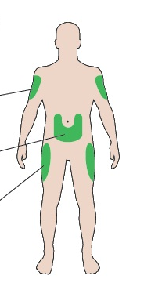

Conozca su pluma
Marcador de dosis
Contenedor del cartucho
Ventana de dosis
Émbolo*
Capuchón de la pluma
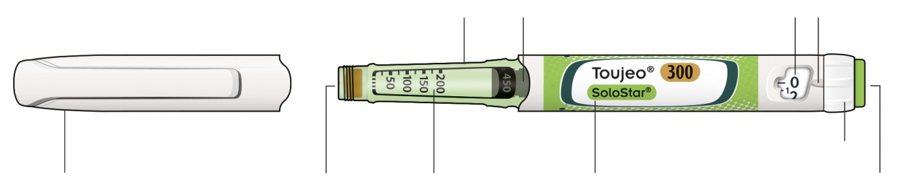
Escala de insulina
Sello de goma
Nombre de insulina
Selector de dosis
Botón de inyección

* No verá el émbolo hasta que no haya inyectado unas cuantas dosis.

PASO 1: Compruebe su pluma

Saque de la nevera una nueva pluma al menos 1 hora antes de su inyección. La inyección de insulina en frío es más dolorosa.

A Compruebe el nombre y la fecha de caducidad en la etiqueta de su pluma.
- Asegúrese de que tiene la insulina correcta. Esto es especialmente importante si tiene otras plumas.
- No utilice la pluma después de la fecha de caducidad.

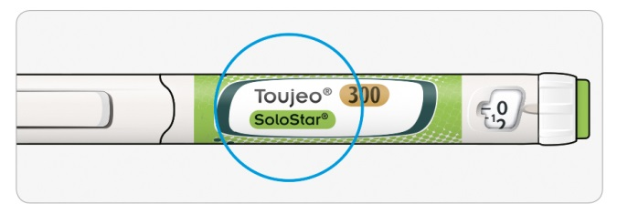

B Retire el capuchón de la pluma.

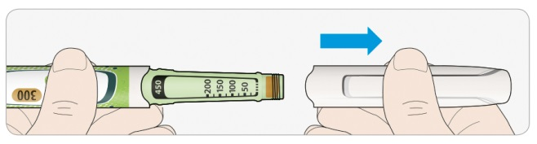

C Compruebe que la insulina es transparente.
- No use la pluma si la insulina está turbia, tiene color o contiene partículas.

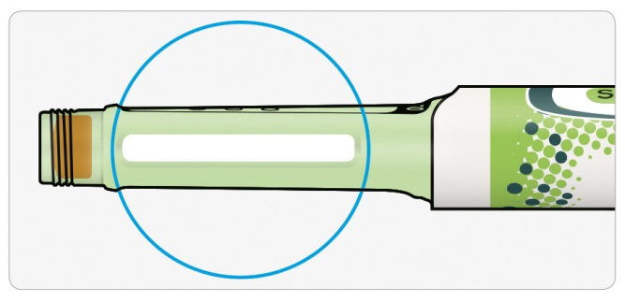
PASO 2: Coloque una aguja nueva

Utilice siempre una aguja nueva y estéril para cada inyección. Esto ayudará a evitar el bloqueo de las agujas, contaminaciones e infecciones.
Sólo utilice agujas compatibles para su uso con Toujeo (por ejemplo agujas de BD, Ypsomed Artsana u Owen Mumford).

A Coja una aguja nueva y retire el sello protector.

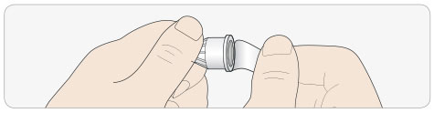

B Mantenga la aguja recta y enrósquela en la pluma hasta que esté fija. No la apriete demasiado.

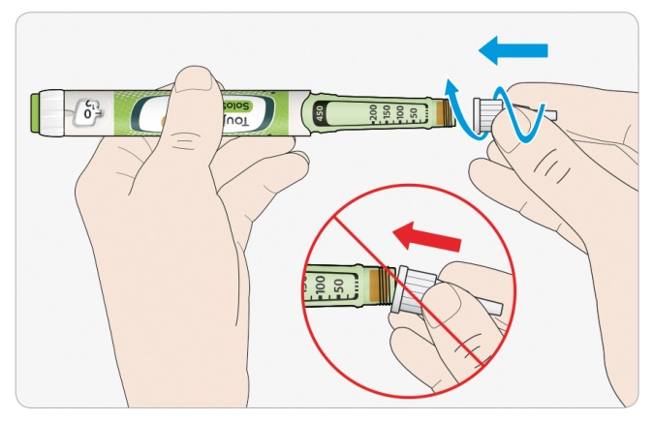

C Retire la tapa exterior de la aguja. Guárdela para más tarde.

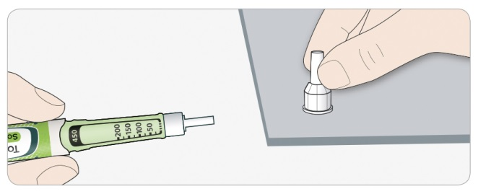

D Retire la tapa interior de la aguja y deséchela.

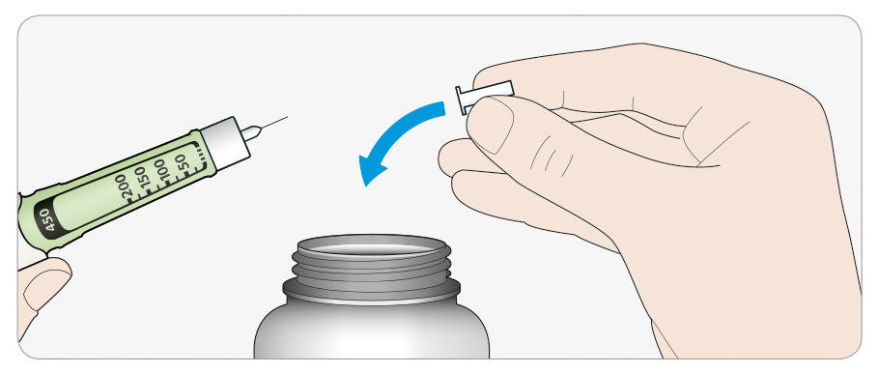


Manipular las agujas
- Tenga cuidado al manipular las agujas para evitar lesiones por punción e infección cruzada.

PASO 3: Realice una prueba de seguridad
Realice siempre una prueba de seguridad antes de cada inyección para:
- comprobar que su pluma y aguja funcionan correctamente.
- asegurarse que recibe la dosis de insulina correcta.

A Seleccione 3 unidades girando el selector de dosis hasta que el marcador de dosis se sitúe entre las marcas de 2 y 4.

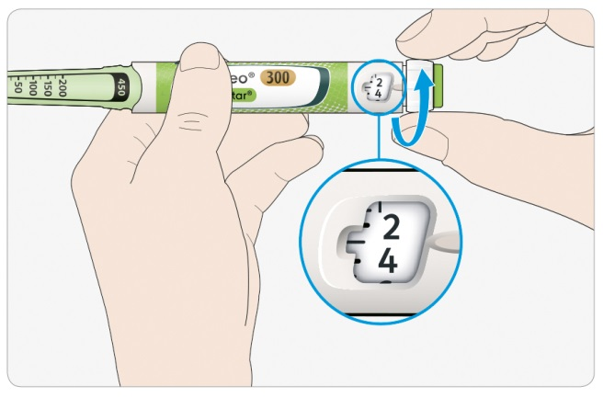
3 unidades seleccionadas
3 units selected
3 units selected
3 units selected

B Presione el botón de inyección hasta el fondo.
- Si sale insulina por la punta de la aguja, su pluma funciona correctamente.
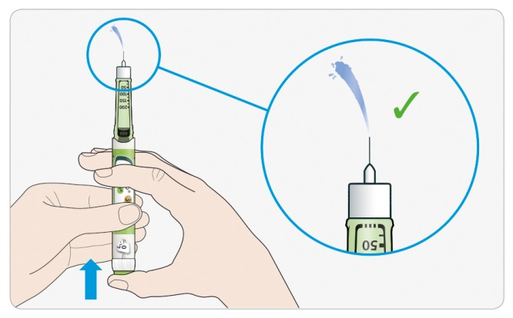

Si no sale insulina:
- Es posible que necesite repetir este paso hasta 3 veces antes de ver salir insulina.
- Si no sale insulina después de la tercera vez, es posible que la aguja esté bloqueada. Si esto sucediese:
- cambie la aguja (ver PASO 6 y PASO 2),
- a continuación repita la prueba de seguridad (PASO 3).
- No use su pluma si aún no sale insulina por la punta de la aguja. Use una nueva pluma.
- No use una jeringa para extraer insulina de su pluma.

Si ve burbujas de aire
- Es posible que vea burbujas de aire. Es algo normal, no le van a hacer daño.

PASO 4: Seleccione la dosis

Nunca seleccione la dosis ni presione el botón de inyección mientras la aguja no esté colocada, ya que podría dañar su pluma.

A Asegúrese de que la aguja está colocada y que la dosis está en “0”.

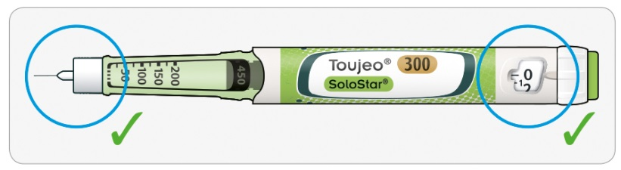

B Gire el selector de dosis hasta que el marcador de dosis se alinee con su dosis.
- Si excede su dosis, puede girar hacia atrás.
- Si no quedan suficientes unidades en su pluma para que pueda administrar su dosis, el selector de dosis se detendrá en el número de unidades que quedan.
- Si no puede seleccionar su dosis prescrita completa, divida la dosis en dos inyecciones o use una nueva pluma.

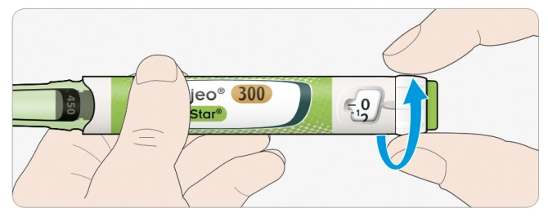

Cómo leer la ventana de dosis

Los números pares se indican en la misma línea que el marcador de dosis:

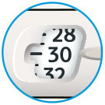
30 unidades seleccionadas

Los números impares se indican como una línea entre los números pares:

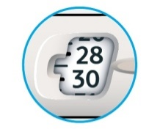
29 unidades seleccionadas

Unidades de insulina en su pluma
- Su pluma contiene un total de 450 unidades de insulina. Puede seleccionar las dosis desde 1 hasta 80 unidades en pasos de una unidad. Cada pluma contiene más de una sola dosis.
- Puede ver más o menos cuántas unidades quedan si se fija por dónde está el émbolo en la escala de insulina.

PASO 5: Inyectar la dosis
Si le cuesta presionar el botón de inyección, no lo fuerce, ya que podría romper su pluma. Vea la siguiente para obtener ayuda.

A Elija un lugar de inyección como se muestra en el dibujo.

B Empuje la aguja dentro de su piel, tal y como le ha enseñado su médico, farmacéutico o enfermero.
- No toque el botón de inyección todavía.

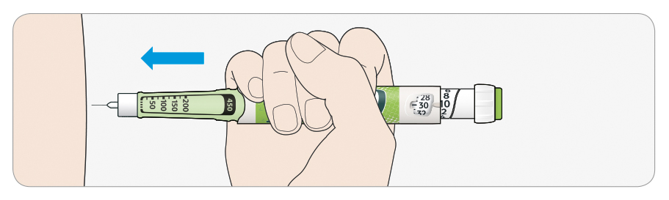

C Coloque el pulgar en el botón de inyección. Presiónelo hasta el fondo y manténgalo presionado.
- No presione el botón de forma inclinada: su pulgar podría bloquear el selector de dosis y no permitir que este gire.
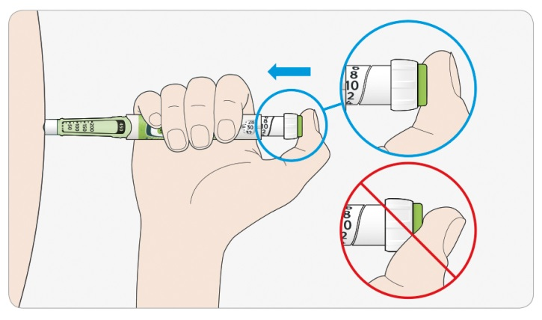

D Mantenga presionado el botón de inyección y cuando vea “0” en la ventana de dosis, cuente lentamente hasta 5.
- De este modo se asegurará de que recibe su dosis completa.

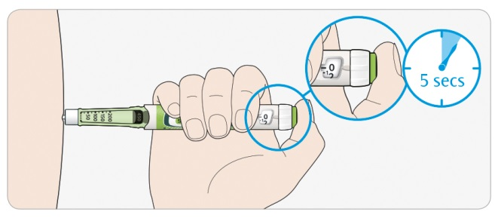

E Tras mantenerlo presionado y contar lentamente hasta 5, suelte el botón de inyección. A continuación, retire la aguja de la piel.

Si le cuesta presionar el botón:
- Cambie la aguja (ver PASO 6 y PASO 2) y, a continuación, realice una prueba de seguridad (ver PASO 3).
- Si aún le cuesta presionar el botón, use una pluma nueva.
- No use una jeringa para extraer la insulina de su pluma.

PASO 6: Retire la aguja

Tenga cuidado al manipular las agujas para evitar lesiones por punción e infección cruzada.
No vuelva a poner la tapa interior de la aguja.

A Coloque la tapa exterior la aguja, y utilícela para desenroscar la aguja de la pluma.
- Para reducir el riesgo de pinchazos accidentales, nunca coloque la tapa interior.
- Si su inyección la realiza otra persona o si realiza la inyección a otra persona, se debe tener especial precaución cuando se retire o elimine la aguja.
- Siga las medidas de seguridad para retirar y eliminar las agujas (contacte con su médico, farmacéutico o enfermero) para reducir el riesgo de pinchazos accidentales y la trasmisión de enfermedades infecciosas.

B Deseche la aguja usada en un contenedor resistente a pinchazos, o tal y como le indique su farmacéutico o la autoridad local.

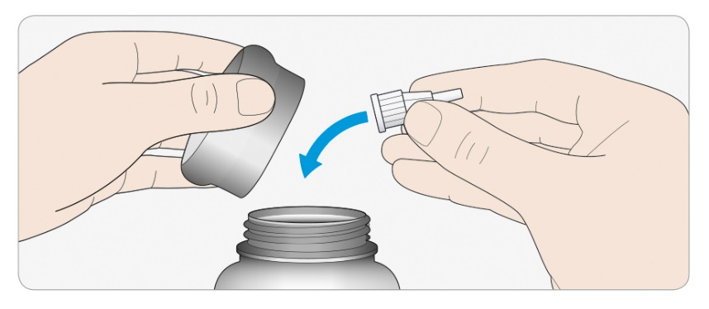

C Vuelva a colocar el capuchón de la pluma.
- No vuelva a meter la pluma en la nevera.

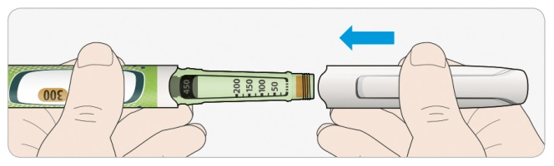

Uso

- Únicamente use su pluma durante un máximo de 6 semanas tras su primera utilización.

Cómo conservar su pluma

Antes del primer uso
- Conserve las plumas nuevas en la nevera, a una temperatura de entre 2 C y 8 C.
- No congelar.

Después del primer uso
- Conserve su pluma a temperatura ambiente, por debajo de 30 ºC.
- No vuelva a meter su pluma en la nevera.
- No guarde su pluma con la aguja incorporada.
- Guarde su pluma con el capuchón puesto.

Cómo cuidar su pluma

Trate su pluma con cuidado
- No deje caer su pluma ni la golpee contra superficies duras.
- Si cree que su pluma puede estar estropeada, no intente repararla, use una nueva.

Proteja su pluma del polvo y la suciedad
- Puede limpiar el exterior de su pluma con un trapo húmedo. No moje, lave o lubrique su pluma, ya que podría dañarla.

Desechar su pluma
- Retire la aguja antes de desechar su pluma.
- Deseche su pluma usada tal y como le indique su profesional sanitario o la autoridad local.

Prospecto: información para el usuario

Toujeo 300 unidades/ml DoubleStar solución inyectable en pluma precargada
Insulina glargina
Cada pluma DoubleStar administra 2-160 unidades en pasos de 2 unidades

Lea todo el prospecto detenidamente antes de empezar a usar este medicamento, porque contiene información importante para usted.
- Conserve este prospecto, ya que puede tener que volver a leerlo.
- Si tiene alguna duda, consulte a su médico, farmacéutico o enfermero.
- Este medicamento se le ha recetado solamente a usted, y no debe dárselo a otras personas aunque tengan los mismos síntomas que usted, ya que puede perjudicarles.
- Si experimenta efectos adversos, consulte a su médico o farmacéutico, incluso si se trata de efectos adversos que no aparecen en este prospecto. Ver Sección 4.

Contenido del prospecto
1. Qué es Toujeo y para qué se utiliza
2. Qué necesita saber antes de empezar a usar Toujeo
3. Cómo usar Toujeo
4. Posibles efectos adversos
5. Conservación de Toujeo
6. Contenido del envase e información adicional

- Qué es Toujeo y para qué se utiliza

Toujeo es un tipo de insulina de acción prolongada, llamada “insulina glargina”.
- Es muy similar a la insulina humana.
- Contiene tres veces más insulina en 1 ml que la insulina estándar que contiene 100 unidades/ml.
- Si lo necesita puede cambiar el momento de su inyección (para más información, ver sección 3).
- Reduce su nivel de azúcar en sangre de manera constante durante un periodo largo de tiempo.
- Se inyecta una vez al día.

Toujeo se utiliza en el tratamiento de la diabetes mellitus (diabetes) en adultos, adolescentes y niños a partir de 6 años. Esta es una enfermedad en la que su organismo no produce suficiente insulina para controlar el nivel de azúcar en la sangre.

- Qué necesita saber antes de empezar a usar Toujeo

No use Toujeo
- Si es alérgico a insulina glargina o a cualquiera de los demás componentes de este medicamento (incluidos en la sección 6).

Advertencias y precauciones
Consulte a su médico, farmacéutico o enfermero antes de empezar a usar Toujeo. Siga estrictamente las instrucciones de sus médicos sobre cuánto Toujeo usar, cómo controlar su sangre y orina, su dieta, sus niveles de actividad física y su técnica de inyección.

Importante:
- Si su nivel de azúcar en sangre es demasiado bajo (hipoglucemia) - ver “Qué hacer si su nivel de azúcar en sangre es bajo”, al final de este prospecto.
- Cambio de insulina - Si cambia de tipo, marca o fabricante de insulina, puede necesitar cambiar su dosis.
- Pioglitazona utilizada junto con insulina puede causar problemas graves – ver “Pioglitazona” a continuación.
- Asegúrese de utilizar el tipo de insulina correcto. - compruebe siempre la etiqueta de su insulina antes de cada inyección para evitar confusiones con otras insulinas, particularmente entre insulinas de acción prolongada e insulinas de accción corta..
- Nunca use una jeringa para extraer Toujeo de su pluma. Esto es para evitar errores de dosificación y posibles sobredosis que pueden dar lugar a una bajada de azúcar.
- Para evitar una infradosificación de insulina, realice las pruebas de seguridad antes del primer uso de la nueva pluma y también antes de cada uso de la pluma (ver Paso 3 de las Instrucciones de Uso). Ver sección 3.
- Si usted es invidente o tiene visión reducida, no use la pluma precargada sin ayuda, ya que usted no puede leer la ventana de dosis de la pluma. Pida ayuda a otra persona con buena visión y entrenada en el uso de la pluma.

Cambios en la piel donde se realiza la inyección

Cambie el sitio donde se inyecta regularmente. Esto es para prevenir cambios en la piel, como engrosamiento, encogimiento y bultos. La insulina puede no funcionar bien si se inyecta en una zona abultada
- Contacte con su médico, farmacéutico o enfermero si actualmente está inyectándose en una zona abultada, antes de comenzar a inyectarse en una zona distinta.

Su médico puede indicarle que compruebe sus niveles de azúcar en sangre más de cerca, y que ajuste la dosis de su insulina u otras medicaciones antidiabéticas.

Enfermedades y lesiones
Puede necesitar monitorizar su sangre y orina más cuidadosamente, para controlar su diabetes si:
- está enfermo o sufre una lesión importante. Su nivel de azúcar en sangre puede aumentar - hiperglucemia.
- no come lo suficiente. Su nivel de azúcar en sangre puede bajar demasiado - hipoglucemia.
Contacte con su médico tan pronto como se sienta enfermo o sufra una lesión.

Si padece diabetes Tipo 1 y está enfermo o tiene una lesión:
- no deje de administrarse su insulina.
- siga tomando suficientes hidratos de carbono.
Informe siempre a las personas que se ocupan de su cuidado o tratamiento, de que tiene diabetes.

Anticuerpos a la insulina
El tratamiento con insulina puede causar que su cuerpo produzca anticuerpos a la insulina (sustancias que actúan contra la insulina). Sin embargo, solamente en muy raras ocasiones, esto requerirá cambiar su dosis de insulina.

Viajes y Toujeo
Si viaja al extranjero, el cambio de zonas horarias puede afectar a sus necesidades de insulina y al horario de sus inyecciones. Consulte con su médico, antes de viajar.
Tal vez tenga que comentar con él:
- Si su tipo de insulina está disponible en el país que va a visitar.
- Cómo conseguir insulina, agujas y otros materiales.
- Cómo almacenar correctamente su insulina durante el viaje.
- El horario de las comidas y de la administración de insulina.
- Los posibles efectos del traslado a zonas con diferencias horarias.
- Riesgos para la salud en los países que va a visitar.
- Qué debe hacer en situaciones de urgencia cuando no se encuentre bien o se ponga enfermo.

Niños y adolescentes
No administrar este medicamento a niños menores de 6 años porque no existe experiencia con Toujeo en niños de esta edad.

Otros medicamentos y Toujeo
Informe a su médico, farmacéutico o enfermero si está tomando, ha tomado recientemente o pudiera tener que tomar cualquier otro medicamento. Algunos medicamentos pueden cambiar su nivel de azúcar en sangre. Su médico le dirá si tiene que cambiar su dosis de insulina. También debe tener cuidado cuando deja de tomar un medicamento.

A continuación, se incluyen los medicamentos más comunes que pueden afectar a su tratamiento con insulina:

Su nvel de azúcar en sangre puede disminuir (hipoglucemia) si toma:
- otros medicamentos para la diabetes
- disopiramida – para algunos problemas de corazón
- fluoxetina – para la depresión
- pentamidina – para algunas infecciones parasitarias. Esto puede causar niveles demasiado bajos de azúcar en sangre que a veces va seguido de niveles muy altos de azúcar en sangre.
- antibióticos del grupo de las sulfonamidas – para infecciones.
- fibratos – para reducir los niveles elevados de grasas en la sangre.
- inhibidores de la monooxidasa (IMAOs) – para la depresión
- pentoxifilina, propoxifeno y salicilatos (como la aspirina) – para el dolor y la fiebre leve
- inhibidores de la enzima convertidora de angiotensina (ECA) – para problemas de corazón o la presión arterial alta.

Su nivel de azúcar en sangre puede aumentar (hiperglucemia) si toma:

- danazol – para la endometriosis
- diazóxido – para la presión sanguínea alta

- glucagón – para niveles muy bajos de azúcar en sangre
- isoniazida – para la tuberculosis.
- somatropina – una hormona del crecimiento.
- hormonas tiroideas – para problemas de la glándula tiroides.
- estrógenos y progestágenos – como la píldora anticonceptiva para el control de la natalidad.
- corticoides como cortisona – para la inflamación
- inhibidores de la proteasa – para el VIH
- diuréticos – para la presión sanguínea alta o la retención de líquidos

- clozapina, olanzapina y derivados de la fenotiazina – para problemas de salud mental
- simpaticomiméticos como epinefrina (adrenalina), salbutamol y terbutalina – para el asma.

Su nivel de azúcar en sangre puede aumentar o disminuir si toma:
- betabloqueantes o clonidina – para tensión arterial alta
- sales de litio – para problemas de salud mental.

Beta-bloqueantes
Los betabloqueantes como otros “medicamentos simpaticolíticos” (como clonidina, guanetidina y reserpina – para la presión sanguínea alta, pueden ocultar o interrumpir los signos, de que su nivel de azúcar en sangre es demasiado bajo (hipoglucemia) o pueden hacer más difícil reconocer los signos de aviso.

Pioglitazona
Algunos pacientes con diabetes mellitus tipo 2 de larga duración y enfermedad cardíaca o accidente cerebrovascular previo, tratados con pioglitazona e insulina desarrollaron insuficiencia cardíaca.
- Informe a su médico inmediatamente si tiene signos de insuficiencia cardíaca como sensación inusual de dificultad para respirar o aumento rápido de peso o hinchazón localizada..

Si algo de lo anterior le afecta,o no está seguro, informe a su médico, farmacéutico o enfermero antes de utilizar Toujeo.

Uso de Toujeo con alcohol

Su nivel de azúcar en sangre puede subir o bajar si bebe alcohol; necesitará comprobar su nivel de azúcar en sangre más a menudo de lo habitual.

Embarazo y lactancia
Si está embarazada o en periodo de lactancia, cree que podría estar embarazada o tiene intención de quedarse embarazada, consulte a su médico, farmacéutico o enfermero antes de utilizar este medicamento.

- Puede necesitar cambiar su dosis de insulina durante el embarazo y después del parto, o su dosis de insulina y su dieta durante la lactancia.
- Para proteger a su bebé es importante controlar su diabetes y prevenir la bajada de azúcar en sangre.

Conducción y uso de máquinas
Niveles demasiado bajos o demasiado altos de azúcar en sangre o problemas de visión pueden afectar a su capacidad para conducir, usar herramientas o máquinas. Se puede ver afectada su concentración. Esto puede ser peligroso para usted y para otros. Consulte a su médico, farmacéutico o enfermero si puede conducir, usar herramientas o máquinas si:

- su nivel de azúcar baja a menudo.
- le resulta difícil reconocer cuando su nivel de azúcar en sangre es bajo.

Toujeo contiene sodio
Este medicamento contiene menos de 1 mmol (23 mg) de sodio por dosis;, esto es, esencialmente “exento de sodio”.

- Cómo usar Toujeo

Siga exactamente las instrucciones de administración de este medicamento indicadas por su médico. En caso de duda, consulte de nuevo a su médico, farmacéutico o enfermero.

Toujeo e insulina glargina 100 unidades/ml, no son intercambiables, incluso si contienen la misma sustancia activa. El paso de un tratamiento con insulina a otro requiere prescripción médica, supervisión médica y monitorización de la glucosa en sangre. Para más información, consulte a su médico.

Cuánto utilizar
La pluma precargada de Toujeo DoubleStar puede administrar dosis de 2 a 160 unidades en una inyección, en pasos de 2 unidades. La pluma se recomienda a pacientes que necesiten al menos 20 unidades de insulina al día (ver sección 2 ).
La ventana de dosis de la pluma DoubleStar muestra el número de unidades de Toujeo a inyectar y no requiere reajuste de dosis.

Su médico decidirá:
- cuánto Toujeo necesita cada día y a qué hora.
- cuándo comprobar su nivel de azúcar en sangre y si necesita realizar análisis de orina.
- cuándo puede necesitar dosis más altas o más bajas.
Esto se basa en su estilo de vida, sus controles de azúcar en sangre (glucosa) y su uso de insulina anteriormente.

Contacte con su médico, ya que pude necesitar una dosis más baja si:
- tiene 65 años o más
- tiene problemas de riñón o hígado.

Toujeo es una insulina de acción prolongada. Su médico puede decirle que lo utilice con una insulina de acción corta o con otros medicamentos para el nivel alto de azúcar en sangre.

Asegúrese de que usa el tipo de insulina correcto
- Compruebe siempre la etiqueta de su insulina antes de cada inyección para evitar confusiones con otras insulinas, particularmente entre insulinas de acción prolongada e insulinas de accción corta.

La dosis “300” está destacada en color dorado en la etiqueta de su pluma precargada de Toujeo DoubleStar. Consulte a su médico y farmacéutico si tiene dudas.

Muchos factores pueden influir en su nivel de azúcar en sangre; debe conocer cuáles son y qué hacer si su nivel de azúcar cambia. Esto ayudará a prevenir que suba o baje demasiado. Para más información, ver “hiperglucemia e hipoglucemia”al final de este prospecto.

Cúando utilizar Toujeo
- Use Toujeo una vez al día, preferiblemente a la misma hora cada día.
- Se puede inyectar hasta 3 horas antes o después de la hora habitual de su utilización.

Antes de inyectar Toujeo
- Lea las instrucciones de uso que aparecen en este prospecto.
- Si no sigue las instrucciones por completo, puede recibir demasiada insulina odemasiado poca.
- Realice la prueba de seguridad descrita en el Paso 3 de las Instrucciones de Uso. Si no lo hace, la dosis completa no se administrará. Si esto ocurre, debe aumentar la frecuencia de los controles de azúcar en sangre y es posible que necesite insulina adicional (ver sección 2).

Cómo inyectar
- Inyecte Toujeo debajo de la piel. Esto se llama“vía subcutánea” o “SC”..
- Inyéctelo en la parte delantera de sus muslos, parte superior de sus brazos o delantera de su cintura (abdomen).
- Cada día cambie el lugar de inyección dentro de un área de inyección para reducir el riesgo de que la piel se encoja o se engrose (ver sección 4).

- Use siempre una aguja nueva estéril para cada inyección para reducir el riesgo de infecciones y el riesgo de bloqueos de las agujas que puede dar lugar a recibir demasiada insulina o demasiado poca.
- Deseche la aguja utilizada en un contenedor resistente a los pinchazos o tal y como le haya informado su farmacéutico o autoridad local.
- No comparta su pluma de insulina con nadie más, incluso si cambia la aguja – para prevenir la trasmisión de enfermedades.
- No use una jeringa para extraer Toujeo de su pluma – para evitar posibles sobredosis.

No use Toujeo
- En una vena - esto modificará la forma en que actúa y puede causar que su nivel de azúcar en sangre descienda demasiado.
- En una bomba de insulina.
- Si aparecen partículas en la insulina - el líquido debe ser transparente, incoloro y con aspecto acuoso.

Deseche la pluma y utilice una nueva si:
- nota que su control de azúcar en sangre empeora inexplicablemente
- la pluma está dañada o no ha sido almacenada correctamente.

- Contacte con su médico, farmacéutico o enfermero si no está seguro de que su pluma funciona correctamente.

Si usa más Toujeo del que debe
Si se ha inyectado demasiado medicamento, su nivel de azúcar en sangre puede descender mucho - ver “nivel bajo de azúcar en sangre” al final de este prospecto, para más información.

Si olvidó usar Toujeo

- Si olvidó una dosis, inyecte la dosis olvidada dentro de las 3 horas siguientes a la hora en que se inyecta habitualmente.
- Si se acuerda cuando han pasado más de 3 horas, no se inyecte la dosis olvidada – compruebe su azúcar en sangre e inyecte su próxima dosis a la hora habitual del siguiente día.

- No se inyecte una dosis doble para compensar las dosis olvidadas.
- Si ha olvidado una dosis de Toujeo o si no se ha inyectado suficiente insulina, su nivel de azúcar en sangre puede aumentar demasiado – ver “nivel alto de azúcar en sangre, hiperglucemia” al final de este prospecto, para más información.

Si interrumpe el tratamiento con Toujeo
No interrumpa su tratamiento sin consultar con su médico. Si deja de usar este medicamento, podría dar lugar a niveles muy altos de azúcar en sangre y un aumento de ácido en sangre, llamado “cetoacidosis”. Ver “nivel alto de azúcar en sangre” al final de este prospecto, para más información.

Si tiene cualquier otra duda sobre el uso de este medicamento, pregunte a su médico, farmacéutico o enfermero.

4. Posibles efectos adversos

Al igual que todos los medicamentos, este medicamento puede producir efectos adversos, aunque no todas las personas los sufran.

Efectos adversos graves
Contacte con su médico, farmacéutico o enfermero inmediatamente si nota cualquiera de los siguientes efectos adversos graves – puede necesitar tratamiento médico urgente:

Bajada de azúcar en sangre (hipoglucemia) – muy frecuente: puede afectar a más de 1 de cada 10 personas

- Si su nivel de azúcar en sangre baja demasiado, se puede desmayar.
- La bajada grave de azúcar en sangre, puede provocar daños en el cerebro y puede ser potencialmente mortal.
Si tiene signos de azúcar en sangre baja, intente incrementar su nivel de azúcar inmediatamente. Ver “nivel bajo de azúcar en sangre” al final de este prospecto, para más información.

Los signos de reacciones alérgicas graves (raras, pueden afectar hasta 1 de cada 1.000 personas) pueden incluir:
- sensación de dificultad para respirar
- hinchazón de la piel o de la boca
- erupción y picor por todo el cuerpo
- sensación de mareo con latido cardíaco rápido y sudoración.
Contacte con su médico, farmacéutico o enfermero inmediatamente ya que las reaciones alérgicas pueden convertirse en potencialmente mortales.

Otros efectos adversos
Informe a su médico, farmacéutico o enfermero si nota alguno de los siguientes efectos adversos:
Cambios en la piel donde se realiza la inyección:
Si se inyecta insulina con demasiada frecuencia en el mismo lugar, su piel puede cambiar lo que incluye:
- la piel se encoge (lipoatrofia) (puede afectar hasta 1 de cada 100 personas)
- la piel se engrosa (lipohipertrofia) (puede afectar hasta 1 de cada 10 personas).
- bultos bajo la piel. También pueden producirse por la acumulación de una proteína denominada amiloide (amiloidosis cutánea; no se sabe con qué frecuencia se produce esto). La insulina puede no funcionar muy bien si se inyecta en una zona abultada.
.

Cambie de zona si la inyección se realiza regularmente para prevenir estos cambios en la piel.

Frecuentes: pueden afectar hasta 1 de cada 10 personas
- reacciones de la piel y reacciones alérgicas donde se administra la inyección. - Los signos pueden incluir enrojecimiento, dolor intenso al inyectar poco habitual, picor, urticaria, hinchazón o inflamación. Estas reacciones pueden extenderse alrededor del punto de inyección.
La mayoría de las reacciones menores a la insulina normalmente desaparecen a los pocos días o a las pocas semanas.

Raros: pueden afectar hasta 1 de cada 1.000 personas
- problemas oculares - un cambio importante en el control de azúcar en sangre,mejora o empeoramiento, puede alterar su visión. Si padece un trastorno ocular relacionado con la diabetes, denominado “retinopatía proliferativa”, las crisis de niveles de azúcar en sangre muy bajos pueden provocar una pérdida temporal de la visión.
- hinchazón de las pantorrillas y los tobillos debido a que su cuerpo está reteniendo más agua de lo normal .

Muy raros: pueden afectar hasta 1 de cada 10.000 personas
- cambios en el sabor (disgeusia).
- dolor muscular (mialgia).

Informe a su médico, farmacéutico o enfermero si nota cualquiera de los efectos adversos anteriores.

Comunicación de efectos adversos
Si experimenta cualquier tipo de efecto adverso, consulte a su médico, farmacéutico o enfermero, incluso si se trata de posibles efectos adversos que no aparecen en este prospecto. También puede comunicarlos directamente a través del sistema nacional de notificación incluido en el Apéndice V. Mediante la comunicación de efectos adversos usted puede contribuir a proporcionar más información sobre la seguridad de este medicamento.

5. Conservación de Toujeo

Mantener este medicamento fuera de la vista y del alcance de los niños.

No utilice este medicamento después de la fecha de caducidad que aparece en la caja y en la etiqueta de la pluma después de CAD. La fecha de caducidad es el último día del mes que se indica.

Antes del primer uso
- Conservar en nevera, entre 2°C - 8°C.
- No congelar, ni colocar cerca del congelador o de un acumulador de frío.
- Conservar la pluma en el embalaje exterior para protegerla de la luz.

Después del primer uso o si se lleva como reserva
- No conservar la pluma en nevera.
- La pluma puede conservarse hasta 6 semanas a temperatura ambiente por debajo de 30ºC protegida del calor directo o de la luz directa. Deseche la pluma después de este periodo.
- No deje su insulina en un coche en un día muy caluroso o frío.
- Cuando no la use coloque siempre el capuchón de la pluma para protegerla de la luz.

Los medicamentos no se deben tirar por los desagües ni a la basura. Pregunte a su farmacéutico cómo deshacerse de los envases y de los medicamentos que ya no necesita. De esta forma, ayudará a proteger el medio ambiente.

6. Contenido del envase e información adicional

Composición de Toujeo
- El principio activo es insulina glargina. Cada ml de solución contiene 300 unidades de insulina glargina (equivalente a 10,91mg). Cada pluma DoubleStar contiene 3 ml de solución inyectable equivalentes a 900 unidades.
- Los demás componentes son: cloruro de zinc, metacresol, glicerol, agua para preparaciones inyectables, hidróxido de sodio (ver sección 2 “Toujeo contiene sodio”) y ácido clorhídrico (para ajustar el pH).

Aspecto de Toujeo y contenido del envase
- Toujeo es una solución transparente e incolora.
- Cada pluma DoubleStar contiene 3ml de solución inyectable (equivalente a 900 unidades).
- Envases de 1, 3, 6 (2 envases de 3), 9 (3 envases de 3) y 10 plumas precargadas.
- Puede que solamente estén comercializados algunos tamaños de envases.

Titular de la autorización de comercialización y responsable de la fabricación
Sanofi-Aventis Deutschland GmbH, D-65926 Frankfurt am Main, Alemania.

Pueden solicitar más información respecto a este medicamento dirigiéndose al representante local del titular de la autorización de comercialización:

 | België/Belgique/Belgien  Sanofi Belgium  Tél/Tel: +32 (0)2 710 54 00 | Lietuva  Swixx Biopharma UAB  Tel: +370 5 236 91 40
 | България  Swixx Biopharma EOOD  Тел.: +359 (0)2 4942 480 | Luxembourg/Luxemburg  Sanofi Belgium  Tél/Tel: +32 (0)2 710 54 00 (Belgique/Belgien)
 | Česká republika  Sanofi s.r.o.  Tel: +420 233 086 111 | Magyarország  sanofi-aventis zrt., Magyarország  Tel.: +36 1 505 0050
 | Danmark  Sanofi A/S  Tlf: +45 45 16 70 00 | Malta  Sanofi S.r.l.  Tel: 39 02 39394275
 | Deutschland  Sanofi-Aventis Deutschland GmbH  Tel: 0800 52 52 010  Tel. aus dem Ausland: +49 69 305 21 131 | Nederland  Sanofi B.V.  Tel: +31 20 245 4000
 | Eesti  Swixx Biopharma OÜ  Tel: +372 640 10 30 | Norge  sanofi-aventis Norge AS  Tlf: +47 67 10 71 00
 | Ελλάδα  Sanofi-Aventis Μονοπρόσωπη AEBE  Τηλ: +30 210 900 16 00 | Österreich  sanofi-aventis GmbH  Tel: +43 1 80 185 – 0
 | España  sanofi-aventis, S.A.  Tel: +34 93 485 94 00 | Polska  Sanofi Sp. z o.o.  Tel.: +48 22 280 00 00
France  Sanofi Winthrop Industrie  Tél: 0 800 222 555  Appel depuis l’étranger : +33 1 57 63 23 23 |  | Portugal  Sanofi - Produtos Farmacêuticos, Lda  Tel: +351 21 35 89 400
 | Hrvatska  Swixx Biopharma d.o.o.  Tel: +385 1 2078 500 | România  Sanofi Romania SRL  Tel: +40 (0) 21 317 31 36
 | Ireland  sanofi-aventis Ireland Ltd. T/A SANOFI  Tel: +353 (0) 1 403 56 00 | Slovenija  Swixx Biopharma d.o.o.  Tel: +386 1 235 51 00
 | Ísland  Vistor ehf.  Sími: +354 535 7000 | Slovenská republika  Swixx Biopharma s.r.o.  Tel: +421 2 208 33 600
 | Italia  Sanofi S.r.l.  Tel: 800 131212 (domande di tipo tecnico)  800 536389 (altre domande) | Suomi/Finland  Sanofi Oy  Puh/Tel: +358 (0) 201 200 300
 | Κύπρος  C.A. Papaellinas Ltd.  Τηλ: +357 22 741741 | Sverige  Sanofi AB  Tel: +46 (0)8 634 50 00
Latvija
Swixx Biopharma SIA
Tel: +371 6 616 47 50

Fecha de la última revisión de este prospecto:

La información detallada de este medicamento está disponible en la página web de la Agencia Europea de Medicamentos: http://www.ema.europa.eu.

Hiperglucemia e hipoglucemia

Si toma insulina, siempre debe llevar lo siguiente:
  - Azúcar (al menos 20 gramos).
  - Información para que otras personas sepan que usted tiene diabetes.

Nivel alto de azúcar en sangre (hiperglucemia)

Signos de aviso de nivel alto de azúcar en sangre:
  - sed, necesidad de orinar con más frecuencia
  - sensación de cansancio o piel seca, enrojecimiento de la cara, pérdida de apetito
  - presión arterial baja, latidos cardíacos rápidos
  - glucosa y cuerpos cetónicos en orina
  - dolor de estómago, respiración profunda y rápida, sensación de somnolencia o desmayo (pérdida del conocimiento) pueden ser signos de una afección grave (cetoacidosis) como resultado de la falta de insulina.

Qué hacer si su nivel de azúcar en sangre es alto
  - Compruebe su nivel de azúcar en sangre y su orina para detectar cetonas en cuanto note cualquiera de los signos anteriores
  - Contacte con su médico inmediatamente si tiene hiperglucemia o cetoacidosis graves. Esto se debe tratar siempre por un médico, normalmente en un hospital.

Pueden producirse niveles altos de azúcar en sangre si:
  - no se ha inyectado su insulina o no se ha inyectado lo suficiente.
  - su insulina no funciona adecuadamente; esto podría deberse a que no se ha almacenado correctamente.
  - su pluma de insulina no funciona correctamente.
  - hace menos ejercicio de lo habitual.
  - está bajo estrés, como angustia emocional o nerviosismo.
  - tiene una lesión, infección o fiebre, o se ha sometido a una operación.
  - toma o ha tomado otros medicamentos, ver sección 2: “Otros medicamentos y Toujeo”.

Nivel bajo de azúcar en sangre (hipoglucemia)
Un nivel muy bajo de azúcar en sangre puede hacer que se desmaye (perder el conocimiento), causar un ataque al corazón o daño cerebral y ser potencialmente mortal. Aprenda a reconocer los signos de la bajada de azúcar en sangre y qué hacer para evitar que empeore.

Signos de aviso de nivel bajo de azúcar en sangre
Los primeros signos que generalmente pueden aparecer en su organismo:
  - sensación de sudoración
  - tener la piel húmeda y pegajosa
  - sensación de ansiedad
  - latidos cardíacos rápidos o irregulares, presión arterial alta, palpitaciones

Otros signos en el cerebro pueden aparecer ligeramente más tarde:
- dolor de cabeza, temblores, sensación de mareo
  - cambios en la vista
  - sensación de mucha hambre, náuseas o vómitos
  - cambios en el comportamiento, agresividad, depresión
  - sensación de cansancio o somnolencia, problemas de sueño, sensación de inquietud
  - dificultad para concentrarse, confusión, reacciones lentas o dificultad para hablar (a veces pérdida total del habla)

  - no poder moverse (parálisis), hormigueo en las manos o los brazos, sensación de entumecimiento y hormigueo frecuente alrededor de la boca
  - pérdida de autocontrol, incapacidad para cuidar de uno mismo, ataques, pérdida de conocimiento.

Qué hacer si su nivel de azúcar en sangre es bajo
- No se inyecte insulina.
- Tome de inmediato entre 10 y 20 gramos de azúcar, como glucosa, terrones de azúcar o una bebida azucarada. No beba ni coma alimentos que contengan edulcorantes artificiales (como bebidas dietéticas). No ayudan a tratar el nivel bajo de azúcar en sangre.
- Después coma algo, como pan o pasta, que aumente su nivel de azúcar en sangre durante más tiempo. Pregunte a su médico o enfermero si no está seguro de qué alimentos debe comer. Con Toujeo, puede tardar más tiempo en recuperarse de la bajada de azúcar en sangre porque es de acción prolongada.
- Si el nivel bajo de azúcar en sangre reaparece, tome otros 10 a 20 gramos de azúcar.
- Consulte inmediatamente a un médico si no es capaz de controlar la bajada de azúcar en sangre, o si reaparece.

Qué deben hacer otras personas si tiene un nivel bajo de azúcar en sangre
  - Informe a sus familiares, amigos y personas cercanas para que busquen ayuda médica de inmediato si no es capaz de tragar o si se desmaya (pierde el conocimiento).
  - Necesitará una inyección de glucosa o glucagón (un medicamento que aumenta el azúcar en sangre). Estas inyecciones se deben administrar incluso si no está seguro de que tenga hipoglucemia.
  - Debe comprobar su nivel de azúcar en sangre inmediatamente después de tomar glucosa para comprobar que realmente tiene hipoglucemia.

Pueden producirse bajadas de azúcar en sangre si:
  - se inyecta demasiada insulina.
  - se salta comidas o come tarde.
  - no come lo suficiente, o come alimentos que contienen menos azúcar de lo normal; los edulcorantes artificiales no son azúcares.
  - bebe alcohol, especialmente cuando no ha comido mucho.
  - tiene náuseas (vómitos) o diarrea.
  - hace más ejercicio de lo habitual o un tipo diferente de actividad física.
  - se está recuperando de una lesión, operación u otro tipo de estrés.
  - se está recuperando de una enfermedad o fiebre.
  - toma o ha tomado otros medicamentos, ver sección 2: “Otros medicamentos y Toujeo”.

Es más probable que se produzca un nivel bajo de azúcar en sangre si:
  - acaba de empezar un tratamiento con insulina o cambia a otra insulina: si se produce una bajada de azúcar en sangre, es más probable que suceda por la mañana.
  - sus niveles de azúcar en sangre son casi normales o inestables.
  - cambia la zona del cuerpo donde se inyecta la insulina, por ejemplo, del muslo a la parte superior del brazo.
  - tiene una enfermedad grave de riñón o hígado, o alguna otra enfermedad como hipotiroidismo.

Los signos de nivel bajo de azúcar en sangre pueden ser diferentes, menos claros o faltar si:
  - es una persona de edad avanzada
  - ha tenido diabetes durante mucho tiempo.
  - tiene una enfermedad nerviosa llamada “neuropatía diabética autónoma”.
  - ha tenido recientemente un nivel demasiado bajo de azúcar en sangre, por ejemplo, el día anterior.
  - su nivel bajo de azúcar en sangre aumenta lentamente.
  - su nivel bajo de azúcar en sangre siempre es “normal” o su azúcar en sangre ha mejorado mucho.
  - ha cambiado recientemente de una insulina animal a una insulina humana, como Toujeo.
  - toma o ha tomado otros medicamentos, ver sección 2, “Otros medicamentos y Toujeo”.

En estos casos, puede tener un nivel muy bajo de azúcar en sangre e incluso desmayarse antes de saber qué está pasando. Conozca sus señales de aviso. Es posible que tenga que analizar su nivel de azúcar en sangre con más frecuencia, para ayudarle a detectar niveles bajos de azúcar en sangre. Si le resulta difícil detectar sus signos de aviso, debe evitar situaciones (como conducir un coche) en las que usted u otras personas puedan estar en riesgo por un nivel bajo de azúcar en sangre.

Toujeo 300 unidades/ml solución inyectable en pluma precargada (DoubleStar)
INSTRUCCIONES DE USO

Lea esto primero

Toujeo DoubleStar contiene 300 unidades/ml de insulina glargina en una pluma precargada desechable de 3 ml
- Nunca reutilice las agujas. Si lo hace, es posible que no reciba la dosis necesaria (infradosificación) o que reciba un exceso (sobredosificación), ya que la aguja se podría bloquear.
- Nunca utilice una jeringa para extraer insulina de su pluma. Si lo hace extraería demasiada insulina. La graduación en la mayoría de jeringas está pensada solo para insulina no concentrada.
- El selector de dosis de la pluma Toujeo DoubleStar marca en pasos de 2 unidades.

Información importante

Nunca comparta su pluma – es sólo para usted.
Nunca use su pluma si está dañada o si no está seguro de que funciona correctamente.
Realice siempre una prueba de seguridad antes de utilizar la nueva pluma por primera vez, hasta que vea que sale la insulina por la punta de la aguja (ver PASO 3). Si usted ve la insulina saliendo de la punta de la aguja, la pluma está lista para utilizarse. Si usted no ve insulina saliendo por la punta de la aguja antes de que se administrar su dosis, puede obtener una dosis inferior de insulina o nada de insulina. Esto puede causar un aumento de azúcar en sangre.
Para asegurarse de que la pluma y la aguja están funcionando, realice siempre una prueba de seguridad hasta que vea la insulina saliendo por la punta de la aguja antes de cada inyección (ver PASO 3). Si no realiza la prueba de seguridad antes de cada inyección, usted puede obtener muy poca insulina.
Lleve siempre consigo una pluma y agujas de repuesto por si se pierden o dejan de funcionar.

Aprender a inyectar

- Pregunte a su médico, farmacéutico o enfermero cómo inyectar antes de usar su pluma.
- Esta pluma no está recomendada para ser utilizada por personas invidentes o que tienen problemas de visión, sin la ayuda de una persona con formación en el uso adecuado del producto.
- Lea todas estas instrucciones antes de utilizar su pluma. Si no sigue todas estas instrucciones, puede recibir demasiada insulina o demasiado poca.

¿Necesita ayuda?
Si tiene preguntas sobre su pluma o su diabetes, pregunte a su médico, farmacéutico o enfermero o llame al número de Sanofi que aparece al comienzo de este prospecto.

Artículos adicionales que necesitará:

- una aguja nueva estéril (ver PASO 2).
- un contenedor resistente a perforaciones para agujas y plumas usadas.

Lugares de inyección

Parte superior de los brazos
Estómago
Muslo
Conozca su pluma
Marcador de dosis
Contenedor del cartucho
Émbolo*
Ventana de dosis
Escala de insulina
Sello de goma
Nombre de insulina
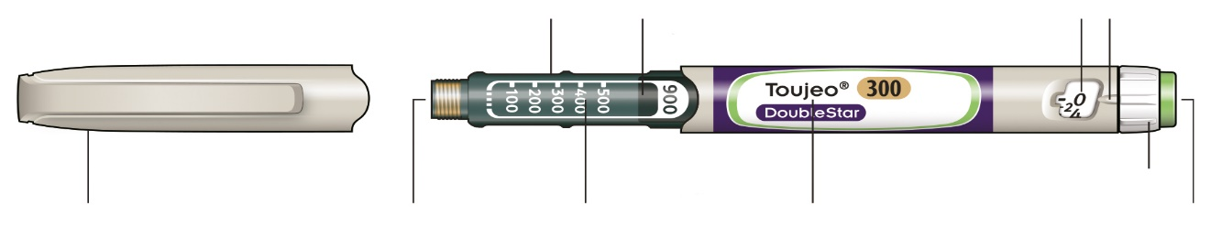
Botón de inyección
Selector de dosis
Capuchón de la pluma

* No verá el émbolo hasta que no haya inyectado unas cuantas dosis.

PASO 1: Compruebe su pluma

Saque de la nevera una nueva pluma al menos 1 hora antes de su inyección. La inyección de insulina en frío es más dolorosa.

A Compruebe el nombre y la fecha de caducidad en la etiqueta de su pluma.
- Asegúrese de que tiene la insulina correcta. Esto es especialmente importante si tiene otras plumas.
- No utilice la pluma después de la fecha de caducidad.

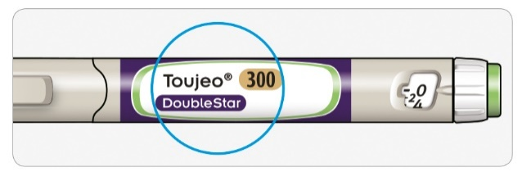

B Retire el capuchón de la pluma.

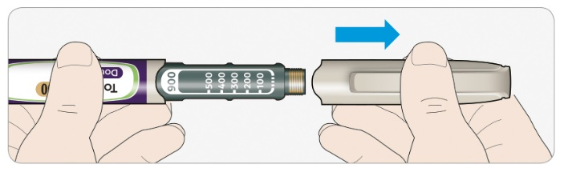

C Compruebe que la insulina es transparente.
- No use la pluma si la insulina está turbia, tiene color o contiene partículas.

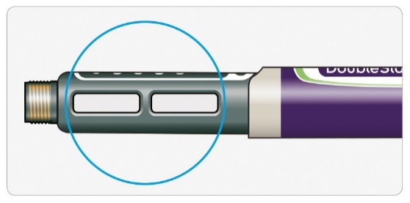
PASO 2: Coloque una aguja nueva

Utilice siempre una aguja nueva y estéril para cada inyección. Esto ayudará a evitar el bloqueo de las agujas, contaminaciones e infecciones.
Sólo utilice agujas compatibles para su uso con Toujeo DoubleStar (por ejemplo agujas de BD, Ypsomed Artsana u Owen Mumford) que sean de 8 mm de largo o menos.

A Coja una aguja nueva y retire el sello protector.

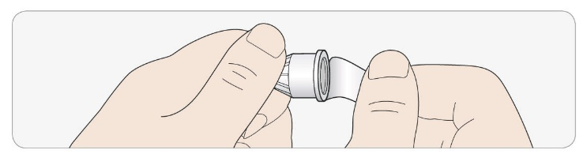

B Mantenga la aguja recta y enrósquela en la pluma hasta que esté fija. No la apriete demasiado.

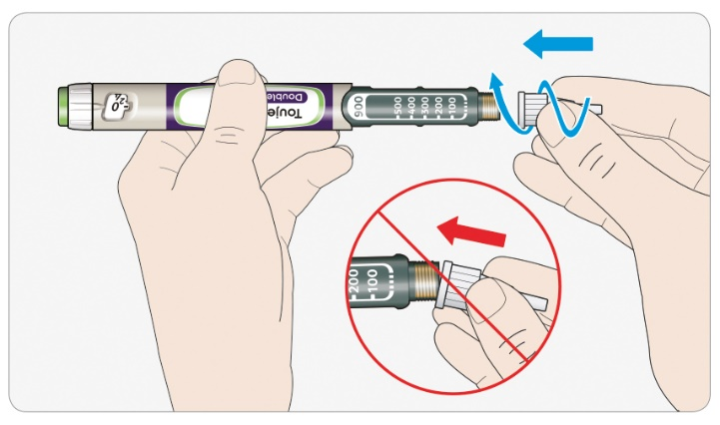

C Retire la tapa exterior de la aguja. Guárdela para más tarde.

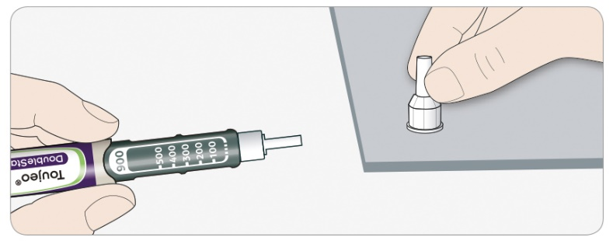

D Retire la tapa interior de la aguja y deséchela.

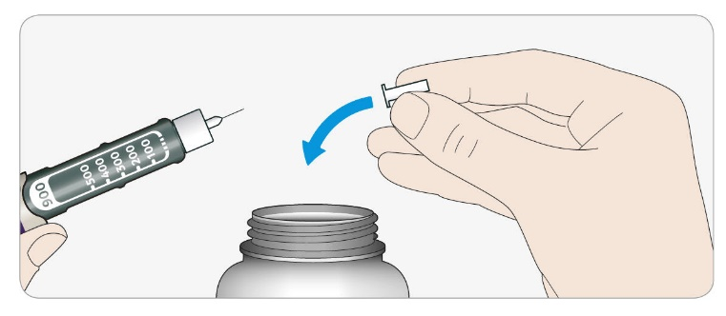

Manipular las agujas
- Tenga cuidado al manipular las agujas para evitar lesiones por punción e infección cruzada.

PASO 3: Realice una prueba de seguridad
Realice siempre una prueba de seguridad antes de cada inyección para:
- comprobar que su pluma y aguja funcionan correctamente.
- asegurarse que recibe la dosis de insulina correcta.

Si la pluma es nueva, usted debe realizar las pruebas de seguridad antes de utilizar la pluma por primera vez hasta que vea la insulina saliendo por la punta de la aguja. Si usted ve la insulina saliendo por la punta de la aguja, la pluma está lista para utilizarse. Si usted no ve insulina saliendo por la punta de la aguja antes de utilizar su dosis, puede obtener una dosis inferior de insulina o nada de insulina. Esto puede causar un aumento de azúcar en sangre.

A Seleccione 4 unidades girando el selector de dosis hasta que el marcador de dosis se sitúe en la marca 4.

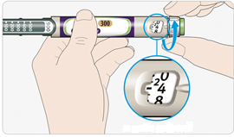
4 unidades seleccionadas

B Presione el botón de inyección hasta el fondo.
- Si sale insulina de la punta de la aguja, su pluma funciona correctamente.
- 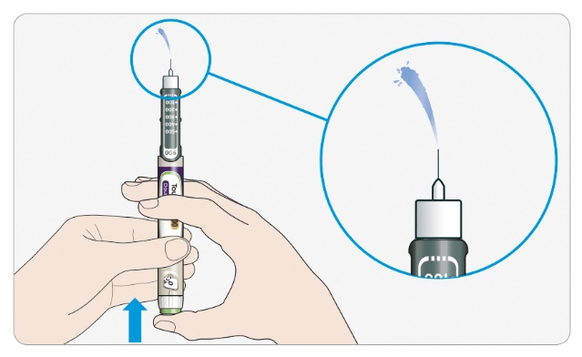

C Repita este paso si no sale insulina:
- Si está utilizando una pluma por primera vez, es posible que necesite repetir este paso, hasta 6 veces, antes de ver salir insulina.
- No use su pluma si aún no sale insulina por la punta de la aguja. Use una nueva pluma.

- Para todas las inyecciones, si no sale insulina, es posible que la aguja esté bloqueada. Si esto sucediese:
- cambie la aguja (ver PASO 6 y PASO 2),
- a continuación repita la prueba de seguridad (PASO 3A y PASO 3 B).
- No use su pluma si aún no sale insulina por la punta de la aguja. Use una nueva pluma.
- Nunca use una jeringa para extraer insulina de su pluma.

Si ve burbujas de aire
- Es posible que vea burbujas de aire. Es algo normal; no le van a hacer daño.

PASO 4: Seleccione la dosis
Nunca seleccione la dosis ni presione el botón de inyección mientras la aguja no esté colocada, ya que podría dañar su pluma.

Toujeo DoubleStar permite administrar el número de unidades de insulina que su médico le prescriba. No realice ningún reajuste de dosis.

A Asegúrese de que la aguja está colocada y que la dosis está en “0”.

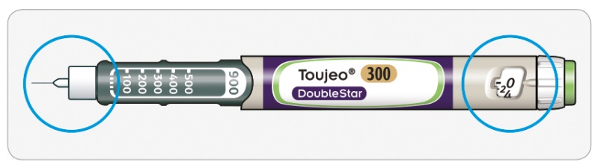

B Gire el selector de dosis hasta que el marcador de dosis se alinee con su dosis.
- Establezca la dosis girando el selector de dosis a una línea en la ventana de dosis. Cada línea es igual a 2 unidades.
- El marcador hace clic mientras lo gira.
- No seleccione su dosis contando los clics. Puede seleccionar una dosis errónea. Esto puede llevarle a obtener demasiada insulina o una insulina insuficiente.
- Compruebe siempre el número en la ventana de dosis para asegurarse de que seleccionó la dosis correcta.
- Si excede su dosis, puede girar hacia atrás.
- Si no quedan suficientes unidades en su pluma para que pueda administrar su dosis, el selector de dosis se detendrá en el número de unidades que quedan.
- Si no puede seleccionar su dosis prescrita completa, divida la dosis en dos inyecciones o use una nueva pluma. Si usa una pluma nueva, realice la prueba de seguridad. (ver PASO 3).

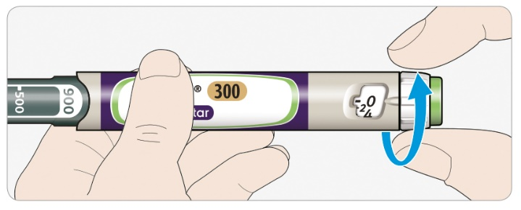

Cómo leer la ventana de dosis
El selector de dosis se ajusta en pasos de 2 unidades.
Los números pares se indican en la misma línea que el marcador de dosis:

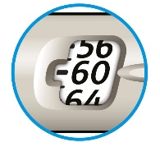
60 unidades seleccionadas

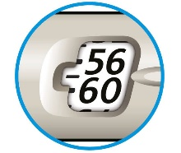
58 unidades seleccionadas

Unidades de insulina en su pluma
- Su pluma contiene un total de 900 unidades de insulina. Puede seleccionar las dosis desde 2 hasta 160 unidades en pasos de 2 unidades. Cada pluma contiene más de una sola dosis.
- Puede ver más o menos cuántas unidades quedan si se fija por dónde está el émbolo en la escala de insulina

PASO 5: Inyectar la dosis
Si le cuesta presionar el botón de inyección, no lo fuerce, ya que podría romper su pluma. Vea la siguiente para obtener ayuda.

A Elija un lugar de inyección como se muestra en el dibujo “Lugares de inyección”.

B Empuje la aguja dentro de su piel, tal y como le ha enseñado su médico, farmacéutico o enfermero.
- No toque el botón de inyección todavía.

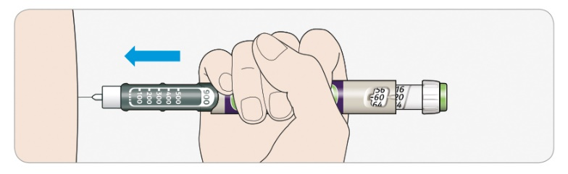

C Coloque el pulgar en el botón de inyección. Presiónelo hasta el fondo y manténgalo presionado.
- No presione el botón de forma inclinada: su pulgar podría bloquear el selector de dosis y no permitir que este gire.
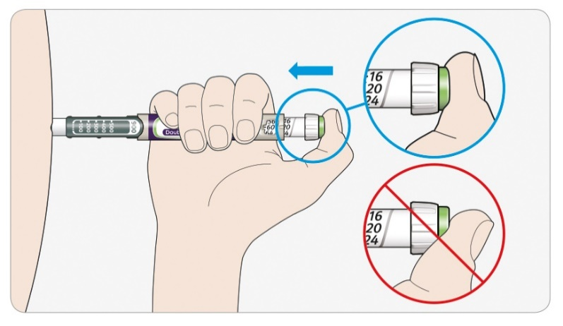

D Mantenga presionado el botón de inyección y cuando vea “0” en la ventana de dosis, cuente lentamente hasta 5.
- De este modo se asegurará de que recibe su dosis completa.

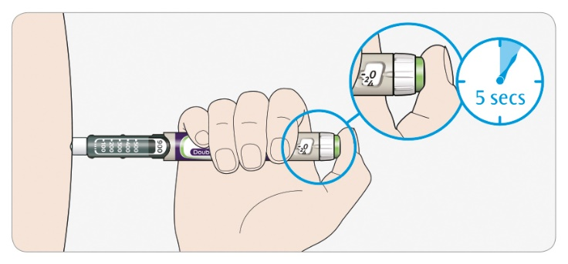

E Tras mantenerlo presionado y contar lentamente hasta 5, suelte el botón de inyección. A continuación, retire la aguja de la piel.

Si le cuesta presionar el botón:
- Cambie la aguja (ver PASO 6 y PASO 2) y, a continuación, realice una prueba de seguridad (ver PASO 3).
- Si aún le cuesta presionar el botón, use una pluma nueva.
- No use una jeringa para extraer la insulina de su pluma.

PASO 6: Retire la aguja

Tenga cuidado al manipular las agujas para evitar lesiones por punción e infección cruzada.
No vuelva a poner la tapa interior de la aguja.

A Coloque la tapa exterior la aguja, y utilícela para desenroscar la aguja de la pluma.
- Para reducir el riesgo de pinchazos accidentales, nunca coloque la tapa interior.
- Si su inyección la realiza otra persona o si realiza la inyección a otra persona, se debe tener especial precaución cuando se retire o elimine la aguja.
- Siga las medidas de seguridad para retirar y eliminar las agujas (contacte con su médico, farmacéutico o enfermero) para reducir el riesgo de pinchazos accidentales y la trasmisión de enfermedades infecciosas.
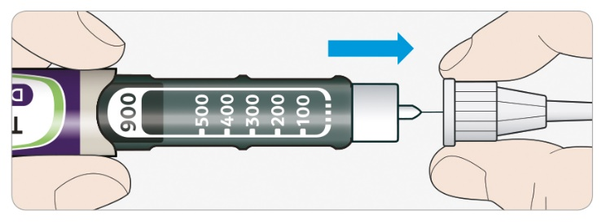
B Deseche la aguja usada en un contenedor resistente a pinchazos, o tal y como le indique su farmacéutico o la autoridad local.

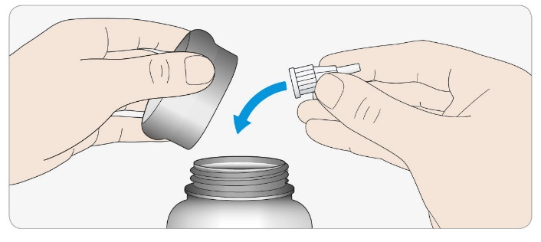

C Vuelva a colocar el capuchón de la pluma.
- No vuelva a meter la pluma en la nevera.

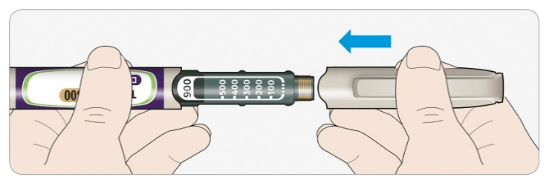

Uso

- Únicamente use su pluma durante un máximo de 6 semanas tras su primera utilización.

Cómo conservar su pluma

Antes del primer uso
- Conserve las plumas nuevas en la nevera, a una temperatura de entre 2 C y 8 C.
- No congelar.

Después del primer uso
- Conserve su pluma a temperatura ambiente, por debajo de 30 ºC.
- No vuelva a meter su pluma en la nevera.
- No guarde su pluma con la aguja incorporada.
- Guarde su pluma con el capuchón puesto.
- Mantenga su pluma y las agujas fuera de la vista y del alcance de los niños.

Cómo cuidar su pluma

Trate su pluma con cuidado

- No deje caer su pluma ni la golpee contra superficies duras.
- Si cree que su pluma puede estar estropeada, no intente repararla, use una nueva.

Proteja su pluma del polvo y la suciedad

- Puede limpiar el exterior de su pluma con un trapo húmedo. No moje, lave o lubrique su pluma, ya que podría dañarla.

Desechar su pluma

- Retire la aguja antes de desechar su pluma.
- Deseche su pluma usada tal y como le indique su profesional sanitario o la autoridad local.

